UNIVERSIDADE REGIONAL DE BLUMENAU
CENTRO DE CIÊNCIAS EXATAS E NATURAIS
CURsO DE CIÊNCIA DA COMPUTAÇÃO – BACHARELADO
VISEDU-SIMULA 1.0: VISUALIZADOR DE MATERIAL EDUCACIONAL, MÓDULO DE ANIMAÇÃO COMPORTAMENTAL
Gustavo rufino feltrin
bLUMENAU
2014
2014/2-11

gustavo rufino feltrin
VISEDU-SIMULA 1.0: VISUALIZADOR DE MATERIAL EDUCACIONAL, MÓDULO DE ANIMAÇÃO COMPORTAMENTAL
Trabalho de Conclusão de Curso apresentado ao curso de graduação em Ciência da Computação do Centro de Ciências Exatas e Naturais da Universidade Regional de Blumenau como requisito parcial para a obtenção do grau de Bacharel em Ciência da Computação.
Prof. Dalton Solano dos Reis , M. Sc. - Orientador
bLUMENAU
2014
2014/2-11
VISEDU-SIMULA 1.0: VISUALIZADOR DE MATERIAL EDUCACIONAL, MÓDULO DE ANIMAÇÃO COMPORTAMENTAL
Por
gustavo rufino feltrin
Trabalho de Conclusão de Curso aprovado para obtenção dos créditos na disciplina de Trabalho de Conclusão de Curso II pela banca examinadora formada por:
______________________________________________________
Presidente: Prof. Dalton Solano dos Reis, M. Sc. – Orientador, FURB
______________________________________________________
Membro: Prof. Mauro Marcelo Mattos, Dr – FURB
______________________________________________________
Membro: Prof. Aurélio Faustino Hoppe, M.Sc – FURB
Blumenau, 08 de dezembro de 2014
Dedico este trabalho às pessoas que tanto amo, aprecio e agradeço a todos os esforços feitos por eles em compreender minha ausência durante o desenvolvimento deste trabalho.
AGRADECIMENTOS
A Deus pelo dom da vida.
Aos meus pais, Constantino Feltrin e Nilzete Rufino Feltrin, pela educação e princípios que me foram dados.
A minha namorada, Ramirah Hoenicke de Farias, por ser companheira e sempre estar ao meu lado.
Ao meu orientador, Dalton Solano dos Reis, pelo convite, apoio e conselhos dados durante o desenvolvimento desse trabalho.
Aos amigos e colegas, especialmente ao meu amigo Leonardo Fernandes, pelo companheirismo e por toda contribuição durante todo o percurso de minha formação.
Ciência da computação tem tanto a ver com o computador como a Astronomia com o telescópio, a Biologia com o microscópio, ou a Química com os tubos de ensaio. A Ciência não estuda ferramentas, mas o que fazemos e o que descobrimos com elas.
Edsger Dijkstra
RESUMO
Este trabalho apresenta o desenvolvimento de um Módulo de Animação Comportamental que envolve a extensão de um Motor de Jogos 2D, a extensão de um Editor de Jogos e a implementação de um Módulo de Raciocínio. O Motor de Jogos 2D estendido foi implementado com a linguagem Javascript e com o elemento canvas do HTML5; o Editor de Jogos estendido é uma ferramenta web criada com JSF; o Módulo de Raciocínio é uma aplicação que utiliza técnicas de Inteligência Artificial para realizar o raciocínio. Na criação do Módulo de Raciocínio, optou-se pela utilização da plataforma Jason para o desenvolvimento de agentes sob o modelo BDI, utilizando a linguagem AgentSpeak. No decorrer da implementação desse trabalho, utilizando Editor de Jogos como um ambiente de desenvolvimento, o Motor de Jogos 2D provou ser uma ferramenta capaz de proporcionar a criação de um ambiente de simulação. A plataforma Jason, sob a arquitetura BDI, se mostra eficiente na criação de modelos mentais que proporcionem Animações Comportamentais aos personagens das simulações criadas. Na análise comparativa dos navegadores utilizados, dentro de suas limitações o Internet Explorer demonstrou ser um navegador estável e de melhor desempenho na execução das simulações.
Palavras-chave: Animação comportamental. Simuladores. BDI. Motor de jogos.
ABSTRACT
This paper presents the development of a Behavioral Animation Module involving the extension of a 2D Game Engine, an extension of a Games Editor and implementing a Reasoning Module. The extended 2D Game Engine has been implemented with the Javascript language and the Canvas element of HTML5; Game Editor is an extended web tool created with JSF; Reasoning Module is an application that uses Artificial Intelligence techniques to perform the reasoning. In creating the reasoner, we opted for using the Jason platform for development of agents in the BDI model, using the language AgentSpeak. During the development of this work, Editor using the Games as a development environment; Motor 2D Games proved to be a tool to foster the creation of a simulation environment. During the development of this work, using the Games Editor as a development environment, 2D Games Engine proved to be a tool to foster the creation of a simulation environment. Jason platform under the BDI architecture is efficient in creating mental models that provide Behavioral Animations to the characters of the simulations created. In the comparative analysis of browsers used, within limits Internet Explorer proved to be a stable browser and better performance in the execution of the simulations.
Key-words: Behavioral animation. Simulators. BDI. Game Engine.
LISTA DE Figuras
Figura 1 – Demonstração da utilização de um asset no Unity 3D 21
Figura 2 - Execução de uma simulação do MASSIVE 23
Figura 3 - Diagrama de casos de uso do Motor de Jogos 25
Figura 4 – Classes criadas ou que sofreram alterações dispostas em seus pacotes do Motor de Jogos 27
Figura 5 - Classes criadas ou que sofreram alterações do pacote component 28
Figura 6 - Classes criadas ou que sofreram alterações do pacote game 29
Figura 7 - Classe que sofreu alterações do pacote gameobject 29
Figura 8 - Diagrama de classes do pacote perception 30
Figura 9 - Classe criada do pacote system 30
Figura 10 - Classes criadas ou que sofreram alterações do pacote utils 31
Figura 11 - Diagrama de casos de uso do Editor de Jogos 32
Figura 12 - Classes criadas ou que sofreram alteração dispostas em seus pacotes do Editor de Jogos 33
Figura 13 - Classes que sofreram alterações do pacote br.com.furb.html5.game.editor.controller 34
Figura 14 – Classe criada do pacote br.com.furb.html5.game.editor.utils 34
Figura 15 - Diagrama de casos de uso do Módulo de Raciocínio - Reasoner 35
Figura 16 - Diagrama de pacotes do Módulo de Raciocínio - Reasoner 37
Figura 17 - Diagrama de classes do pacote br.furb.visedu.log 37
Figura 18 - Diagrama de classes do pacote br.furb.visedu.reasoner.jason 38
Figura 19 - Diagrama de Sequencia do loop principal do Motor de Jogos 40
Figura 20 - Camadas do Editor de Jogos, do Motor de Jogos e do Reasoner 41
Figura 21 - Cenário da aplicação 43
Figura 22 - Criação de um novo projeto 55
Figura 23 - Adicionando o componente determinado RemoveGravityComponent 56
Figura 24 - Adicionando o Game Object do tipo BoxObject 57
Figura 25 - Adicionando uma mente Jason ao editor 59
Figura 26 - Execução do protótipo da simulação 62
Figura 27 - Execução do protótipo da simulação para testes de percepção 63
Figura 28 - Protótipo de simulação para Cenário A 66
Figura 29 - Ativação do recurso FEATURE_WEBSOCKET_MAXCONNECTIONSPERSERVER 67
Figura 30 - Comparação de navegadores entre conexão do cliente com o servidor 68
Figura 31 - Gráfico comparativo de navegadores entre conexão do cliente com o servidor (sem Mozilla Firefox) 69
Figura 32 - Protótipo de simulação para Cenário B 70
Figura 33 - Colisão entre objeto que representa um agente e objeto que representa seu campo de visão 72
Figura 34 - Comparação da quantidade de quadros por segundo (FPS) de uma mesma simulação com e sem a presença de raciocínio 74

LISTA DE Quadros
Quadro 1 - Caso de uso UC20: Adicionar percepção ao personagem 26
Quadro 2 - Caso de uso UC21: Proporcionar raciocínio ao personagem 26
Quadro 3 - Caso de uso UC22: Possibilitar realizar ação 26
Quadro 4 - Caso de uso UC23: Realizar download da mente 35
Quadro 5 - Caso de uso UC24: Realizar raciocínio 36
Quadro 6 - Caso de uso UC25: Notificar a ação raciocinada 36
Quadro 7 - Implementação da classe ReasonerJasonServlet 45
Quadro 8 - Implementação da classe ReasonerJasonWebSocket 46
Quadro 9 - Implementação do método act(ActionExec, List<ActionExec>) da classe Agente 47
Quadro 10 - Implementação de uma mente em AgentSpeak(L) 47
Quadro 11 - Novo eventos do objeto Component 48
Quadro 12 - Código fonte de classe Game 48
Quadro 13 - Implementação da classe PerceptionSystem 49
Quadro 14 - Implementação da sobrescrita do método initialize da classe PerceptionVisionComponent 50
Quadro 15 - Implementação do método onPercept(gameObjectPerceived) na classe PerceptionVisionComponent 51
Quadro 16 - Exemplo de mensagem enviada pela simulação para o Reasoner 52
Quadro 17 - Exemplo de mensagem enviada pelo Reasoner para a simulação 52
Quadro 18 - Implementação do método onMessage(MessageEvent) na classe PerceptionVisionComponent 53
Quadro 19 - Implementação de exemplo da classe PerceptionVisionPerformanceComponent 54
Quadro 20 - Implementação da mente da presa em AgentSpeak 58
Quadro 21 - Implementação da classe PerceptionVisionLotkaVolterraComponent 60
Quadro 22 - Estados do protótipo da simulação exemplificada 64
Quadro 23 - Comparação com os trabalhos correlatos 74
Quadro 24- Implementação da mente do exemplo Domestic Robot 89
Lista de tabelas
Tabela 1 - Média de tempo para estabelecer conexão com o Reasoner 68
Tabela 2 – FPS versus RT 71
Tabela 3 - Quantidade de quadros por segundo por objetos na cena (com detecção da percepção) 73
Tabela 4 - Tempo para estabelecer conexão entre simulação e o Reasoner (Google Chrome) 81
Tabela 5 - Tempo para estabelecer conexão entre simulação e o Reasoner (Internet Explorer) 81
Tabela 6 - Tempo para estabelecer conexão entre simulação e o Reasoner (Opera) 82
Tabela 7 - Tempo para estabelecer conexão entre simulação e o Reasoner (Mozilla Firefox) 82
Tabela 8 - FPS versus RT (Google Chrome) 83
Tabela 9 - FPS versus RT (Mozilla Firefox) 84
Tabela 10 - FPS versus RT (Internet Explorer) 84
Tabela 11 - FPS versus RT (Opera) 85
Tabela 12 - FPS (com detecção da percepção) - Google Chrome 86
Tabela 13 - FPS (com detecção da percepção) - Mozilla Firefox 87
Tabela 14 - FPS (com detecção da percepção) - Internet Explorer 87
Tabela 15 - FPS (com detecção da percepção) - Opera 88

LISTA DE SIGLAS
API – Application Programming Interface
BDI - Belief Desire Intention
CEO - Chief Executive Officer
FPS - Frames Per Second
HTTP - Hypertext Transfer Protocol
HTML5 - Hypertext Markup Language 5
IA - Inteligência Artificial
JSON - JavaScript Object Notation
MASSIVE - Multiple Agent Simulation System In Virtual Environment
NPC - Non-Player Character
RF – Requisito Funcional
RNF – Requisito Não Funcional
RT - Reasoning Time
SMA - Sistema MultiAgente
UML - Unified Modeling Language
URL - Uniform Resource Locator
USD - United States Dollar
W3C - World Wide Web Consortium
WHATWG - Web Hypertext Application Technology Working Group
SUMÁRIO
1 Introdução 15
1.1 OBJETIVOS 16
1.2 estrutura 16
2 FUNDAMENTAÇÃO TEÓRICA 17
2.1 ANIMAÇÃO COMPORTAMENTAL 17
2.2 SIMULADORES – JOGOS 18
2.3 HTML5 E JAVASCRIPT 19
2.4 TRABALHOS CORRELATOS 20
2.4.1 Unity 3D 20
2.4.2 Aperfeiçoamento de Reações Comportamentais de Non-Player Character (NPC) no Jogo Doom 21
2.4.3 Massive 22
3 DESENVOLVIMENTO 24
3.1 requisitos principais do problema a ser trabalhado 24
3.2 ESPECIFICAÇÃO 24
3.2.1 Diagrama de casos de uso do Motor de Jogos 25
3.2.2 Diagramas de pacotes do Motor de Jogos 26
3.2.2.1 Pacote component 27
3.2.2.2 Pacote game 29
3.2.2.3 Pacote gameobject 29
3.2.2.4 Pacote perception 30
3.2.2.5 Pacote system 30
3.2.2.6 Pacote util 31
3.2.3 Diagrama de casos de uso do Editor de Jogos 31
3.2.4 Diagramas de classes do Editor de Jogos 32
3.2.4.1 Pacote br.com.furb.html5.game.editor.controller 33
3.2.4.2 Pacote br.com.furb.html5.game.editor.model 34
3.2.5 Diagrama de casos de uso do Módulo de Raciocínio - Reasoner 34
3.2.6 Diagrama de pacotes do Módulo de Raciocínio - Reasoner 36
3.2.6.1 Pacote br.furb.visedu.log 37
3.2.6.2 Pacote br.furb.visedu.reasoner.jason 38
3.2.7 Diagrama de Sequência 39
3.2.8 Diagrama da Arquitetura 41
3.3 IMPLEMENTAÇÃO 42
3.3.1 Técnicas e ferramentas utilizadas 42
3.3.2 Arquitetura proposta 43
3.3.3 Módulo de Animação Comportamental 44
3.3.3.1 Módulo de Raciocínio - Reasoner 44
3.3.3.2 O Motor de Jogos 47
3.3.3.3 O Editor de Jogos 55
3.3.3.4 Operacionalidade da implementação 55
3.4 RESULTADOS E DISCUSSÃO 62
3.4.1 Teste de funcionalidades 63
3.4.2 Teste de desempenho 64
3.4.2.1 Cenário A 65
3.4.2.2 Cenário B 69
3.4.3 Comparativo entre o módulo desenvolvido e seus correlatos 74
4 CONCLUSÕES 76
4.1 EXTENSÕES 77
Referências 78
Apêndice A – Tabelas com amostras do Cenário A. 81
Apêndice B – Tabelas com amostras do Cenário B. 83
Apêndice C – Tabelas com amostras do Cenário B sem o processamento do Reasoner. 86
ANEXO A – Exemplo de uma mente criada em AgentSpeak interpretada pelo Jason. 89

Introdução
Segundo Magnenat-Thalmann e Thalmann (2004, p. 260, tradução nossa), “a utilização de Animação Comportamental tem gerado muitas pesquisas, em especial na indústria do entretenimento”. O jogo Creature foi o primeiro a adicionar redes neurais aos jogos e deixá-la ensinar as suas criaturas como elas deveriam se comportar. Mais recentemente, o jogo The Sims focou na simulação de seres humanos virtuais em seu dia a dia, com resultados bem sucedidos e divertidos. Embora os comportamentos ainda sejam limitados, estes jogos têm demonstrado que as pessoas são atraídas para jogar com agentes autônomos e o sucesso recente do jogo Black and White prova isso mais uma vez (MAGNENAT-THALMANN; THALMANN, 2004, p. 260-261).
Para o desenvolvimento de Animação Comportamental, necessariamente a mesma precisa ocorrer em algum meio, que é um simulador. O simulador cria o ambiente em que o personagem dotado de uma Animação Comportamental irá existir e no mesmo são dispostos e definidos a forma que o ambiente irá coexistir com esse personagem, tendo todas as regras que o personagem irá perceber a sua volta.
Outro fator a ser observado nos jogos atuais é a adoção da plataforma Web para o desenvolvimento. Em particular usando o Hypertext Markup Language, versão 5 (HTML5), que pode ser considerado o mais recente padrão para HTML. Trata-se de uma cooperação entre o World Wide Web Consortium (W3C) e a Web Hypertext Application Technology Working Group (WHATWG). Foi especialmente concebido para proporcionar um conteúdo rico, sem a necessidade de plugins adicionais. A versão atual oferece desde animações para gráficos, músicas para filmes e também pode ser usado para construir aplicações web. Os principais navegadores (Chrome, Firefox, Internet Explorer, Safari, Opera) suportam as novas Application Programming Interface (APIs) e os novos elementos do HTML5 e continuam a adicionar novos recursos do HTML5 a suas últimas versões (W3SCHOOLS, 2014a).
Além do HTML5 é comum associar o uso do JavaScript para desenvolver jogos, principalmente em 2D. O JavaScript é uma linguagem de script de programação leve que pode ser inserido em qualquer página HTML e pode ser executado por todos os tipos de navegadores web (W3SCHOOLS, 2014b).
Diante do exposto, utilizando conceitos de jogos foi criado um simulador 2D estendendo os módulos desenvolvidos por Harbs (2013), um Motor e o Editor de Jogos. Também foi implementado o Módulo de Animação Comportamental que possibilitou gerar Animações Comportamentais nos personagens criados pelo Motor de Jogos.

OBJETIVOS
O objetivo desse trabalho é criar um simulador 2D para geração de animações comportamentais.
Os objetivos específicos do trabalho são:
- estender os módulos desenvolvidos em Harbs (2013) para permitir criar Animações Comportamentais;
- proporcionar um controle mínimo da percepção, raciocínio e atuação do personagem de forma desacoplada da inteligência utilizada;
- utilizar um dos modelos clássicos da Inteligência Artificial (IA) (reativo, rede neural, sistema especialista, Belief–Desire–Intention (BDI), entre outros) para poder testar o simulador.

estrutura
O trabalho desenvolvido está organizado em quatro capítulos. O capítulo 2 apresenta a fundamentação teórica, proporcionando embasamento teórico para compreensão do trabalho. O capítulo 3 apresenta o desenvolvimento do Módulo de Animação Comportamental, descrevendo as implementações do módulo de raciocínio utilizando diagramas de pacotes, diagramas de classes, diagrama de sequencia e diagrama de arquitetura e descrevendo os ajustes e adaptações realizados no Motor e no Editor de Jogos criados por Harbs (2013). No capítulo 4 são apresentadas as conclusões e as extensões sugeridas.

FUNDAMENTAÇÃO TEÓRICA
Este capítulo dispõe de quatro seções: na seção 2.1 será abordada a Animação Comportamental; na seção 2.2 são abordados simuladores e jogos; na seção 2.3 são abordadas as linguagens HTML5 e Javascript; na seção 2.4 são abordados os trabalhos correlatos a este trabalho.

ANIMAÇÃO COMPORTAMENTAL
Animação Comportamental consiste no fato de, em uma cena, animar um personagem dotado de estados, que possui comportamento próprio e restrições, capaz de realizar ações com propósito de alcançar seus objetivos. Utilizando de técnicas de Inteligência Artificial (IA) possibilita-se que em um mundo aberto tal personagem tenha a capacidade de perceber o mesmo e, a partir desse contato, agir de uma melhor maneira para cumprir um propósito (MENDONÇA JR., [1999?]).
Dessa forma, o personagem torna-se capaz de realizar improvisações quando necessário, evitando também que o animador seja obrigado a definir todos os detalhes nos movimentos do personagem (REYNOLDS, 1997).
Já Roncarelli (1989, p. 13) afirma que nas Animações Comportamentais
[...] são definidas regras para determinar as ações de certas classes de objetos no sistema. As regras de interação de uma com as outras para criar um comportamento que é um pouco, mas não totalmente, previsível. Um exemplo comum é o peixe - eles nadam dentro de parâmetros de velocidade específicos, dentro de um determinado raio, evitam objetos sólidos e possuem um instinto de ficar perto do centro do cardume.
A Animação Comportamental é uma, de uma série de abordagens de automatizadores do controle do movimento que têm aparecido nos últimos anos. Estas abordagens podem ajudar a remover (quando se desejar) o ônus da especificação explicita do movimento pelo animador (MAGNENAT-THALMANN; THALMANN, 1990, p. 94).
A Animação Comportamental possui conceitos próximos aos de agentes inteligentes. O primeiro conceito é a percepção, que é um processo de reconhecimento, uma transformação das informações coletadas por sensores externos e enviadas para si próprio (WOOLDRIDGE; JENNINGS, 1995, p. 235). O segundo conceito é o raciocínio, que se entende por qualquer coisa que é capaz de ter crenças, fatos, ou seja, que está disposta a aceitar verdades. O raciocínio também pode ser interpretado como a capacidade de auferir conclusões sobre um conjunto de hipóteses próprias e/ou alheias (MULLER et al., 1997, p. 118). O último conceito é a ação, que é um comportamento reativo para uma resposta imediata de um estímulo externo (WOOLDRIDGE; JENNINGS, 1995, p. 303).
Entre os possíveis modelos mentais utilizados para realização do raciocínio, pode-se citar o modelo Belief–Desire–Intention (BDI) que é uma das abordagens mais conhecidas para o desenvolvimento de agentes cognitivos. Baseada na arquitetura BDI, uma das linguagens abstratas orientadas a agentes mais influentes é a linguagem AgentSpeak. Muitas vezes os agentes programados com AgentSpeak são referenciados a sistemas de planejamento reativos (JASON, 2014b).
Devido ao desenvolvimento da plataforma Jason, AgentSpeak é uma das linguagens orientadas a agentes mais populares (WIKIPEDIA, 2014). Distribuído sob a licença GNU LGPL, Jason é um interpretador para uma versão estendida da linguagem AgentSpeak. A plataforma implementa a semântica operacional da linguagem e possibilita o desenvolvimento de Sistemas Multiagente, com muitas características customizáveis pelo usuário (JASON, 2014a).
Arquivos com código AgentSpeak possuem a extensão .asl, nos mesmos são realizadas as definições das mentes dos agentes, através de crenças, planos, etc. Exemplos como Airport Robots – uma simulação de robôs trabalhando em um aeroporto (ajudando passageiros, fazendo verificações de segurança, etc) ou Gold Miners – uma simulação de uma equipe de agentes de mineração recuperando peças de ouro dispersas em um território, exemplificam como mentes em AgentSpeak podem se tornar complexas, podendo possuir mais de 200 linhas de definições em seus arquivos .asl (JASON, 2014c). Para exemplificar, no Anexo A foi disponibilizada a implementação da mente de um robô doméstico que pega cerveja da geladeira quando ordenado pelo proprietário.

SIMULADORES – JOGOS
No desenvolvimento da Animação Comportamental é comum associar-se a construção de simuladores. Entre os simuladores que existem, pode-se citar o Multiple Agent Simulation System In Virtual Environment (MASSIVE), desenvolvido pela empresa Massive Software (MASSIVE, 2014c).
Segundo Cornélio Filho (1998 apud SCHULTER, 2007, p. 15),
historicamente a simulação, como técnica, originou-se dos estudos de Von Neumann e Ulan. Estes estudos ficaram conhecidos como análise ou técnica de Monte Carlo. A simulação começou a ser mais utilizada como técnica para solução de problemas, principalmente para o tratamento dos problemas eminentemente probabilísticos, cuja solução analítica é, geralmente, muito mais árdua e difícil, senão impossível.
No desenvolvimento dos simuladores é comum utilizar-se todo o conhecimento ou rotinas gráficas que são utilizadas em jogos. No caso em particular, pensando em jogos 2D, que em geral precisam ter um grafo de cena, necessitam de componentes, assets, entre outros recursos, sendo um deles o próprio personagem.
Outra abordagem de simuladores seria no caráter de jogos sérios, que por definição, referem-se a aplicações desenvolvidas utilizando tecnologias de jogos de computador que servem a propósitos que não seja puro entretenimento. O termo tem sido usado para descrever uma variedade de tipos de jogos, particularmente aqueles associados com e-learning, simulação militar e treinamento médico (ARNAB et al., 2013).
Essa abordagem se dá devido os simuladores possuírem muitas características dos jogos (ambiente fechado, possuir personagens, qualidades gráficas, etc.), porém detendo propósitos profissionais como treinamentos, obtenção de dados, simulações de fenômeno, entre outros.

HTML5 E JAVASCRIPT
O HTML5 é um padrão para estruturação e apresentação de conteúdo na web. Ele incorpora recursos como geolocalização, reprodução de vídeo e drag-and-drop. HTML5 permite aos desenvolvedores criar aplicações complexas para internet sem a necessidade de APIs e plug-ins de terceiros. Muitos aspectos do HTML5 já estão estáveis e podem ser implementados nos navegadores (SUGRUE, 2010, p. 1).
Outro recurso incorporado a especificação do HTML5 na parte de comunicação é a WebSocket, que define um canal de comunicação full-duplex (bidirecional), que opera através da Web por meio de uma única socket. WebSocket não é apenas mais um aprimoramento gradual para comunicações convencionais sob Hypertext Transfer Protocol (HTTP); ela representa um grande avanço, especialmente para aplicações web de tempo real, orientadas a eventos (LUBBERS, 2011, p.1).
O principal arquiteto da especificação do HTML5, Ian Hickson (W3C, 2014b), dentre as vantagens da WebSocket, em carta aberta afirma:
Reduzindo kilobytes de dados a 2 bytes é mais do que "um pouco mais eficiente" e reduzindo a latência de 150ms (ida e volta TCP para configurar a conexão somada ao pacote para a mensagem) para 50 ms (apenas o pacote para a mensagem) é muito mais do que marginal. Na verdade, esses dois fatores por si só são suficiente para fazer da WebSocket seriamente interessante para o Google. (HICKSON, 2009, tradução nossa).
Em comentário no blog oficial da W3C, o Chief Executive Officer (CEO) Jeff Jaffe informou que agora com o HTML5 pronto, a W3C deve se concentrar no fortalecimento de uma plataforma Web aberta (W3C, 2014a).
Ao abordar a linguagem de marcação HTML5 é comum associar-se a linguagem JavaScript. Originalmente a linguagem se chamava LiveScript, porém mais tarde resolveram trocar o nome para mostrar sua proximidade com a linguagem Java, mesmo se tratando de linguagens totalmente distintas. O JavaScript foi desenvolvido pela Netscape e por ser uma linguagem interpretada seus códigos são escritos em forma de texto e na linguagem (em inglês) compreensível por nós humanos. Mais tarde, um interpretador, disponível em todos os navegadores mais populares transforma essa linguagem humana em linguagem de máquina (SILVA, 2003, p. 21-22).
Segundo Levent (2013, p. 1, tradução nossa), “assim como a maturidade dos padrões do HTML5, o JavaScript tornou-se de fato a linguagem de programação da web para ambientes do lado do cliente e rapidamente está ganhando terreno no lado do servidor.” Tal como as bases de código do JavaScript crescem amplamente e complexas, as capacidades de orientação a objetos da linguagem tornam-se cada vez mais cruciais. Embora as capacidades da orientação a objetos do JavaScript não serem tão poderosas como os das linguagens de servidor como Java, o modelo atual orientado a objetos pode ser utilizado para escrever um código melhor (LEVENT, 2013, p. 1).

TRABALHOS CORRELATOS
Como trabalhos correlatos a este, foram selecionados, o motor de desenvolvimento Unity 3D (UNITY, 2014a), desenvolvida pela empresa Unity Technologies; o trabalho de Mattedi (2007) e o simulador MASSIVE, desenvolvido pela Massive Software (MASSIVE, 2014a).

Unity 3D
A Unity 3D é um motor de desenvolvimento de jogos para criação de jogos 2D, 3D e conteúdo interativo (UNITY, 2014b). Trata-se de um ambiente flexível e intuitivo que possibilita realizar a criação, comercialização e a implantação em diversas plataformas. A mesma se adapta às necessidades dos utilizadores através de uma rica linha de ferramentas (assets) que podem ser incorporadas ao ambiente de desenvolvimento (UNITY, 2014a).
A Asset Store é um repositório de recursos que podem ser adicionados ao ambiente, existindo hoje centenas de recursos disponíveis que podem ser incorporados ao ambiente, alguns com custos e outros não. Dentre os assets disponíveis existe uma gama que permite explorar o uso de IA como o Neural Network AI e o AI Behavior, por exemplo, que respectivamente possuem o propósito de criação de uma IA de jogo e comportamentos dinâmicos dos personagens. A Figura 1 apresenta a demonstração do uso de um asset no ambiente de desenvolvimento.

Figura 1 – Demonstração da utilização de um asset no Unity 3D
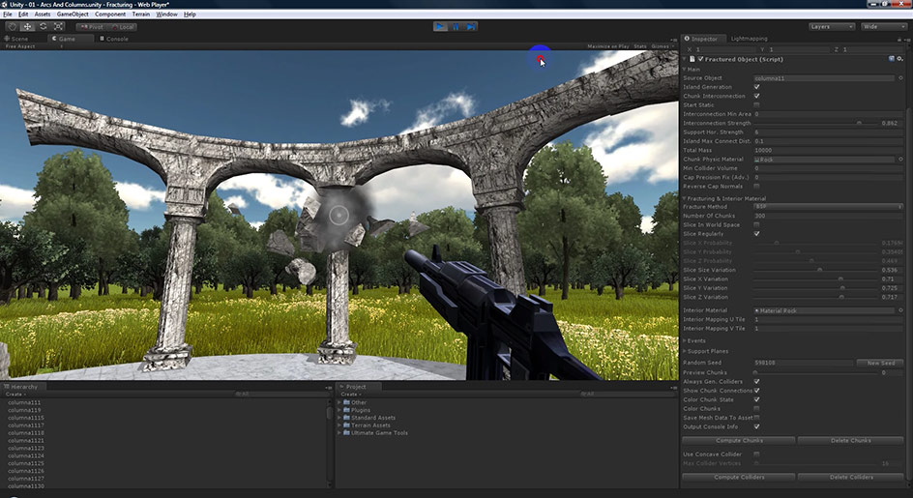
Fonte: Unity (2014d).
A Unity 3D possui três linhas de distribuição, a mesma pode ser utilizada de forma gratuita para empresas de baixo faturamento (menor que $100.000). A Versão Pro pode ser utilizada pelo período de um mês e nessa versão os recursos (Memory Profiler, efeitos na tela pós-processamento, Occlusion Culling, entre outros) do sistema estão todos disponíveis. A licença da versão paga possui um custo em United States Dollar (USD) de $1.500 ou $75/mês (plano de 12 menos) (UNITY, 2014c).

Aperfeiçoamento de Reações Comportamentais de Non-Player Character (NPC) no Jogo Doom
Mattedi (2007) realizou um aprimoramento do comportamento dos oponentes enfrentados no jogo Doom, com o propósito de incrementar a dificuldade vivenciada na experiência de jogo pelo jogador. Foram realizadas modificações que alteraram a jogabilidade do mesmo, que minimizaram o problema dos tiros cruzados entre os NPCs.
Inicialmente foram constatadas algumas situações do jogo em que alterações de código poderiam alterar a jogabilidade do jogo Doom de forma que dificultasse o mesmo. Dentre as situações identificadas, duas foram selecionadas:
- o NPC nunca foge do jogador;
- os NPCs não verificam a presença de outro NPC na linha de fogo.
Realizadas as alterações, constatou-se que o jogo passou a fornecer NPCs que não apenas atiravam de forma cega no oponente (jogador), mas também tentavam se preservar, resultando em NPCs que demoravam mais para morrer que no original. Com o emprego destas alterações nos NPCs permitiu-se explorar formas de usar a Animação Comportamental diminuindo comportamentos previsíveis. Ao final, para o jogador não houve mudanças significativas na jogabilidade, mas as alterações ampliaram as possibilidades na forma de jogar.

Massive
O Multiple Agent Simulation System In Virtual Environment (MASSIVE) é um simulador de multi-agentes que possui Animação Comportamental e pode produzir uma simulação com a quantidade de agentes que for necessária. Com agentes bem simples, milhões podem ser executados em apenas um passo. Um grande número de agentes complexos, tais como típicos agentes humanoides, podem ser feitos em múltiplos passos, em grupos de cerca de 100.000 agentes por vez, com cada grupo subsequente capaz de ver e reagir com os grupos previamente simulados (MASSIVE, 2014b). Na Figura 2 é apresentado o ambiente do MASSIVE.

Figura 2 - Execução de uma simulação do MASSIVE
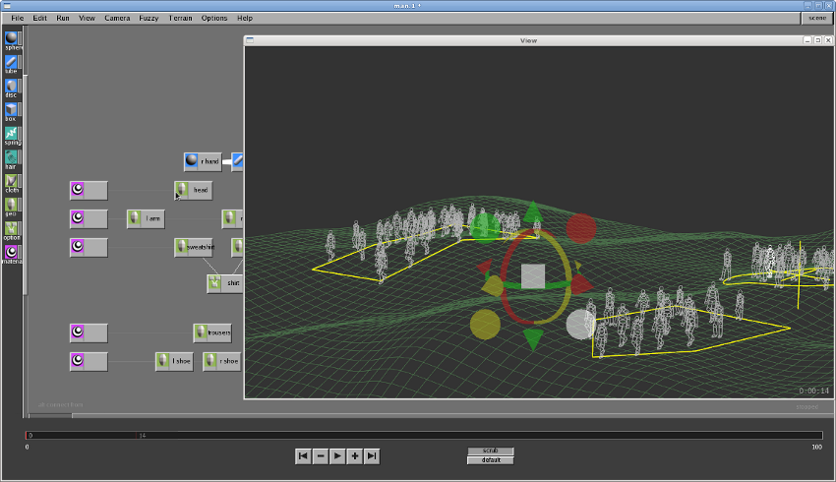
Fonte: MASSIVE (2014d).
Originalmente o MASSIVE foi desenvolvido para o uso de Peter Jackson na trilogia O Senhor dos Anéis, porém posteriormente, a empresa Massive Software foi criada para trazer esta tecnologia para o cinema e produções de televisão ao redor do mundo. Desde então, o MASSIVE tornou-se o líder de software para multidão, relacionando efeitos visuais e animação de personagens autônomos.
Em 2004, Stephen Regelous (fundador e CEO da Massive Software) recebeu o prêmio Academy Award for Scientific and Engineering Achievement, pela concepção e desenvolvimento do MASSIVE, um sistema inovador utilizando agentes autônomos conduzidos por IA para gerar animação. Stephen concebeu os conceitos básicos do software no início dos anos 90, depois de estudar sistemas de agentes baseado em Vida Artificial e desenvolveu o MASSIVE anos mais tarde para trilogia do O Senhor dos Anéis. Na produção desta trilogia o uso do MASSIVE transformou a expectativa da audiência em épicas multidões e cenas de batalhas no filme e na televisão (MASSIVE, 2014a).

DESENVOLVIMENTO
São abordadas nesse capítulo as etapas do desenvolvimento do Módulo de Animação Comportamental, a extensão do editor e do Motor de Jogos desenvolvido por Harbs (2013), assim como as simulações de testes e de demonstração. São abordados os principais requisitos, a especificação, a implementação e os resultados e discussões.

requisitos principais do problema a ser trabalhado
O Módulo de Animação Comportamental deverá:
- adicionar funcionalidades que permitam gerar animações comportamentais para os personagens (Requisito Funcional - RF):
percepção do ambiente,
raciocínio baseado nas percepções,
execução da ação determinada pelo raciocínio;
- ser desenvolvido de forma fortemente desacoplada (Requisito Não Funcional - RNF);
- proporcionar o controle mínimo da percepção, raciocínio e atuação do personagem (RNF);
- utilizar a plataforma Jason (modelo BDI) no desenvolvimento de um Módulo de Raciocínio que proporcione raciocínio para os personagens (RNF);
- ser compatível com os mesmos navegadores que o Motor de Jogos desenvolvido por Harbs (2013) (RNF);
- estender o Motor de Jogos utilizando HTML5 e JavaScript (RNF).
- desenvolver o Módulo de Raciocínio utilizando a linguagem Java e a plataforma Jason (RNF).

ESPECIFICAÇÃO
Para realizar a especificação do desenvolvimento do Módulo de Animação Comportamental, foram criados diagramas de caso de uso, de pacote, de classe e de sequência, com a ferramenta Enterprise Architect (EA) e utilizado diagramas da Unified Modeling Language (UML). Nas próximas seções é apresentada a aplicação desenvolvida envolvendo o Motor de Jogos e o Editor de Jogos desenvolvidos por Harbs (2013). O Motor de Jogos é uma biblioteca com o propósito de simplificar o desenvolvimento de um jogo, o editor é um programa que fornece funcionalidades para edição, apresentação e execução do jogo. A seguir será apresentada a especificação dessas duas partes e do Módulo de Animação Comportamental. O Módulo de Raciocínio utilizado pelo Módulo de Animação Comportamental, neste conceito será denominado de Reasoner.

Diagrama de casos de uso do Motor de Jogos
Conforme pode ser visto na Figura 3 três novos casos de uso foram criados para o ator Usuário do Motor (UC20, UC21 e UC22). Os casos de uso foram criados com base no Requisito Funcional (RF) do Módulo de Animação Comportamental, em virtude das funcionalidades necessárias para obtenção de informações para o Reasoner, e posterior atuação determinada pelo mesmo. Nenhum dos casos de uso desenvolvidos por Harbs (2013) teve a necessidade de serem modificados.

Figura 3 - Diagrama de casos de uso do Motor de Jogos
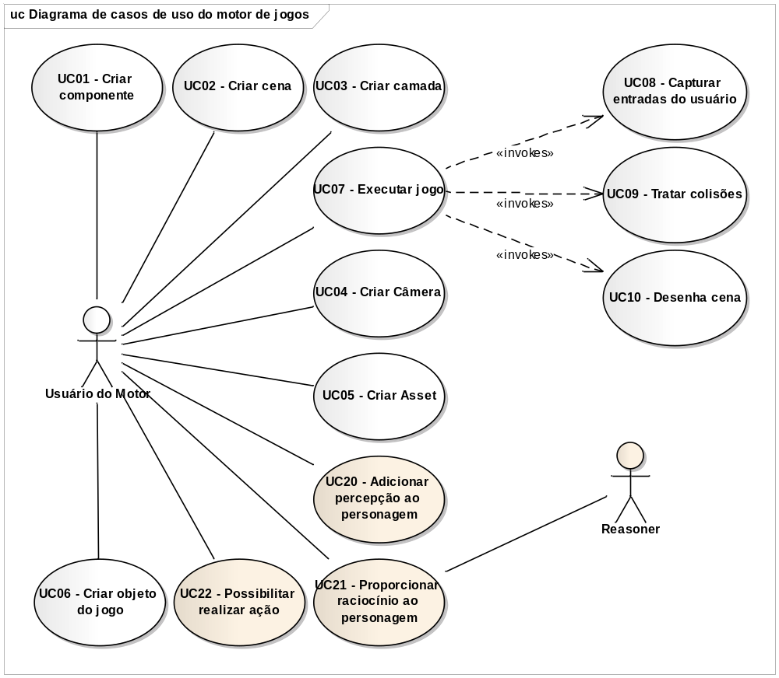
Fonte: estendido de Harbs (2013, p.25).
No Quadro 1 é apresentado o detalhamento do primeiro caso de uso operado pelo ator Usuário do Motor em virtude do módulo desenvolvido.

Quadro 1 - Caso de uso UC20: Adicionar percepção ao personagem
UC20 - Adicionar percepção ao personagem
Descrição | Permite que o Usuário do Motor proporcione uma percepção do ambiente a um objeto do jogo.
Cenário Principal | 1. Usuário do Motor cria a definição de um componente que estende do componente PerceptionVisionComponent.  2. O Usuário do Motor sobrescreve os métodos padrões do componente PerceptionVisionComponent.  3. O sistema permite a utilização do componente para proporcionar percepção da simulação a um objeto do jogo.
Pós-Condição | O Usuário do Motor possui um componente que associado a um objeto do jogo proporciona percepção da simulação.
No Quadro 2 é apresentado o detalhamento do segundo caso de uso operado pelo ator Usuário do Motor em virtude do módulo desenvolvido.

Quadro 2 - Caso de uso UC21: Proporcionar raciocínio ao personagem
UC21 - Proporcionar raciocínio ao personagem
Descrição | Permite que o Usuário do Motor identifique as percepções.
Cenário Principal | 1. O objeto do jogo observando o UC20 do Reasoner recebe as percepções.  2. Usuário do Motor constrói mensagem enviada para Reasoner.  3. Simulação invoca o UC24 (apresentado no capítulo 3.2.5) do Reasoner.
Pré-Condição | O objeto do jogo deve possuir uma instância de um componente que estende PerceptionVisionComponent.
Pós-Condição | Com base na percepção recebida o Usuário do Motor é capaz de construir uma mensagem para interpretação no Reasoner.
No Quadro 3 é apresentado o detalhamento do último caso de uso operado pelo ator Usuário do Motor em virtude do módulo desenvolvido.

Quadro 3 - Caso de uso UC22: Possibilitar realizar ação
UC22 - Possibilitar realizar ação
Descrição | Permite que o Usuário do Motor execute ações raciocinadas.
Cenário Principal | 1. O Reasoner executa o UC24 (apresentado no capítulo 3.2.5).  2. Objeto do jogo recebe a mensagem com ação determinada.  3. Usuário do motor identifica ação determinada.
Pré-Condição | O objeto do jogo deve possuir uma instância de um componente que estende PerceptionVisionComponent.
Pós-Condição | Com base na ação determinada o Usuário do Motor é capaz de interpretar e executar a mesma.

Diagramas de pacotes do Motor de Jogos
Nessa seção são descritos os novos pacotes e as novas classes adicionadas ao Motor de Jogos. Na Figura 4 além dos pacotes e das classes criadas, são evidenciadas as classes desenvolvidas por Harbs (2013) que sofreram alterações durante a criação do módulo. Vale ressaltar que as classes não mencionadas foram mantidas e não sofreram nenhuma alteração.

Figura 4 – Classes criadas ou que sofreram alterações dispostas em seus pacotes do Motor de Jogos
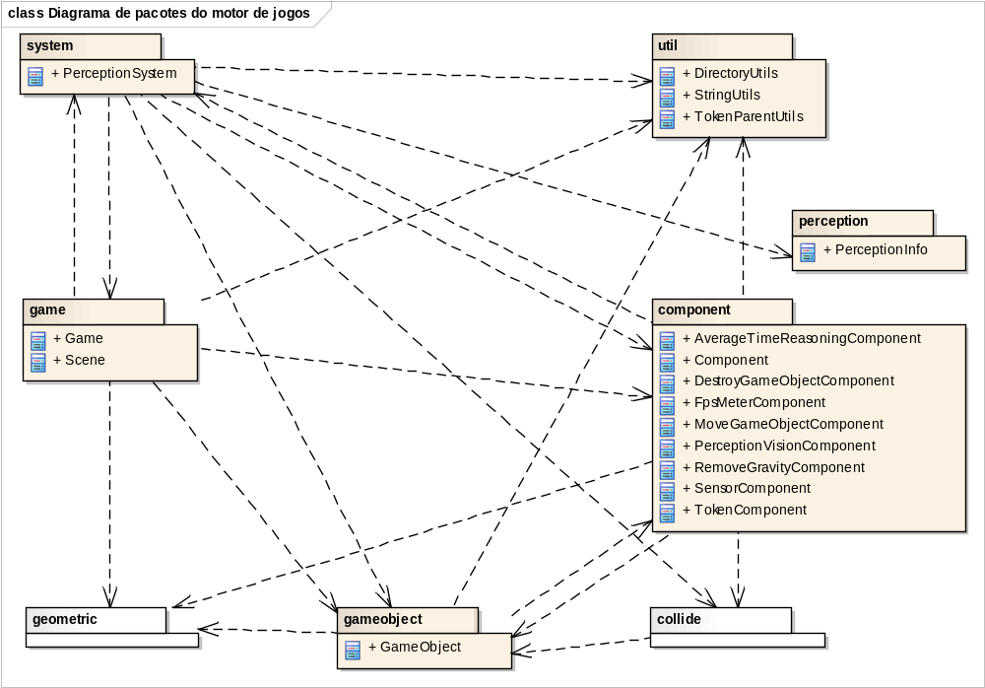
Fonte: estendido de Harbs (2013, p.26).

Pacote component
Na Figura 5 é apresentado o pacote component, composto por componentes que já existiam e tiveram modificações e por novos componentes desenvolvidos.
Na classe Component foi adicionado o método onPercept(GameObject), possibilitando que ao sobrescrever esse evento um componente possa tratar as percepções do objeto a qual o mesmo está associado. A classe FpsMeterComponent, além de medir a quantidade de vezes que o jogo está sendo desenhado, também está apresentando a quantidade de objetos existentes na tela do jogo. A classe RemoveGravityComponent define um componente que altera o comportamento da camada a qual a mesma está associada, removendo a gravidade existente ao ser carregada.
A classe AverageTimeReasoningComponent define um componente que apresenta em tela o tempo médio de processamento do raciocínio dos agentes do jogo. A classe TokenComponent define um componente que permite relacionar um token de identificação para a instância (Scene, Layer, GameObject) a qual está relacionada.

Figura 5 - Classes criadas ou que sofreram alterações do pacote component
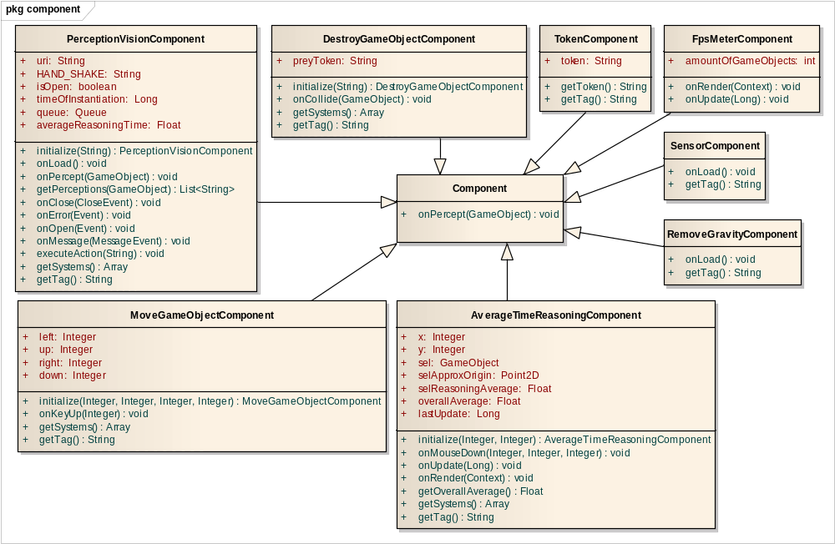
Fonte: estendido de Harbs (2013, p.27).
A classe DestroyGameObjectComponent define um componente que adiciona o comportamento de destruição do objeto colidido, ao objeto que o componente está relacionado, quando o objeto com que o mesmo colidiu possuir um token de identificação igual ao recebido no método initialize(String). A classe MoveGameObjectComponent define um componente que permite movimentar um personagem na tela através de callback de teclado. A classe SensorComponent define um componente que designa o comportamento de sensor ao objeto a qual está relacionado. Esse componente, muda o comportamento do objeto em que está relacionado, fazendo com que o mesmo passe a propagar percepções do mundo para o Motor de Jogos, ao invés de colisões físicas.
A classe PerceptionVisionComponent define um componente que utilizando WebSocket, adiciona uma estrutura de comunicação com o Reasoner que realizará o processamento da mente do agente. O componente adiciona o comportamento de sensor ao objeto em que está relacionado, utilizando o componente SensorComponent e fica responsável por transmitir e receber as mensagens do Reasoner. Para utilizá-lo é necessário criar um novo componente que estenda de PerceptionVisionComponent e sobrescrever os métodos getPerceptions(GameObject) e executeAction(String). O primeiro método é responsável por recuperar e retornar ao componente todas as percepções que serão enviadas para o Reasoner e o segundo fica responsável por interpretar e executar a ação determinada pelo mesmo.

Pacote game
A Figura 6 ilustra as classes do pacote game que tiveram métodos criados ou que sofreram modificações.

Figura 6 - Classes criadas ou que sofreram alterações do pacote game
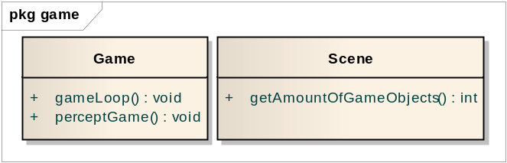
Fonte: estendido de Harbs (2013, p.29).
Na classe Game foi criado o método perceptGame(), responsável por disparar o pipeline de percepção. No método gameLoop() foi adicionada uma chamada para o método perceptGame() fazendo com que durante o loop do jogo as percepções sejam disparadas. Na classe Scene foi adicionado o método getAmountOfGameObjects() que retorna a quantidade de objetos existentes na cena.

Pacote gameobject
No pacote gameobject apenas a classe GameObject sofreu alterações, conforme visto na Figura 7.

Figura 7 - Classe que sofreu alterações do pacote gameobject
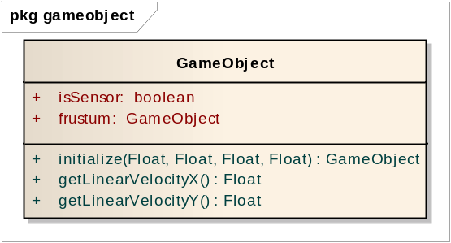
Fonte: estendido de Harbs (2013, p.28).
Na classe GameObject foram adicionadas duas novas propriedades, isSensor responsável por identificar se um objeto é um sensor e frustum, propriedade responsável por referenciar o objeto que representa a objeto do sensor responsável por propagar suas percepções. Também foram adicionados dois novos métodos, getLinearVelocityX() e getLinearVelocityY() responsáveis por recuperar a velocidade do objeto respectivamente no eixo X (horizontal) e no eixo Y (vertical).

Pacote perception
A Figura 8 demonstra o novo pacote adicionado ao Motor de Jogos, nomeado de perception, o mesmo possui a classe PerceptionInfo responsável por armazenar a ocorrência de uma percepção, registrando o objeto sensor e o objeto percebido.

Figura 8 - Diagrama de classes do pacote perception
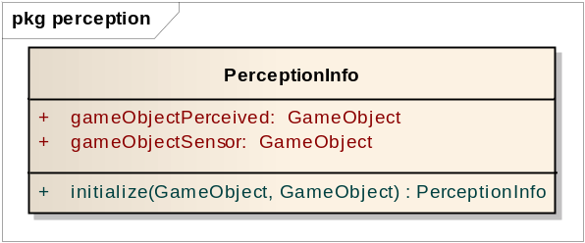

Pacote system
A Figura 9 demonstra a nova classe disparadora de eventos do Motor de Jogos adicionada ao pacote system.

Figura 9 - Classe criada do pacote system
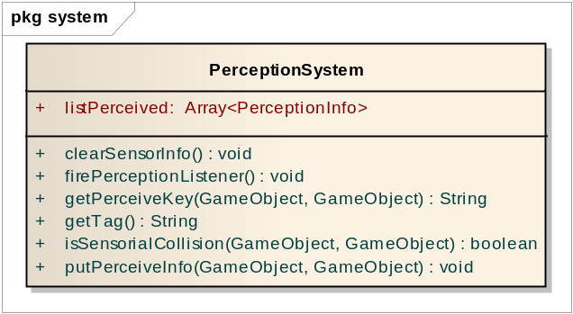
Fonte: estendido de Harbs (2013, p.30).
Compete a classe PerceptionSystem, identificar se em uma colisão entre objetos ocorreu alguma percepção. No método isSensorialCollision(GameObject, GameObject) são identificados os objetos sensores da colisão e dependendo da quantidade de sensores da colisão três caminhos podem ser considerados. No caso de nenhum objeto ser identificado como um sensor, essa colisão é ignorada para o contexto de percepção, porém se um dos objetos identificados for um sensor, a percepção é registrada e posteriormente através do método firePerceptionListener() todos os eventos de percepção são disparados. A última possibilidade é a identificação de dois sensores, nessa situação o evento é considerado uma percepção, porém não é feito nenhum registro devido o fato de nenhum dos objetos serem perceptíveis uns aos outros.

Pacote util
Conforme demonstrado na Figura 10, pode-se identificar que duas novas classes foram adicionadas ao pacote utils e dois novos métodos foram adicionados a classe StringUtils.

Figura 10 - Classes criadas ou que sofreram alterações do pacote utils
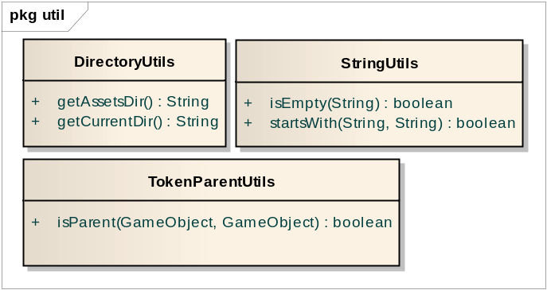
Fonte: estendido de Harbs (2013, p.31).
Foram adicionados na classe StringUtils os métodos isEmpty(String) e startsWith(String, String), o primeiro método é responsável por identificar se uma String está vazia e segundo se uma String é iniciada com outra.
Na classe TokenParentUtils, o método isParent(GameObject, GameObject) identifica se ambos objetos possuem instâncias do componente TokenComponent e se os tokens possuem o mesmo inicio. A classe DirectoryUtils é responsável por retornar o Uniform Resource Locator (URL) atual do jogo através do método getCurrentDir() e o diretório dos assets disponíveis através do método getAssetsDir().

Diagrama de casos de uso do Editor de Jogos
Nessa seção são descritas as alterações realizadas no Editor de Jogos desenvolvido por Harbs (2013). Conforme pode ser visto na Figura 11, todas as funcionalidades do editor foram mantidas, nenhuma funcionalidade foi adicionada ao editor e nenhum dos casos de uso existentes sofreu alterações.

Figura 11 - Diagrama de casos de uso do Editor de Jogos
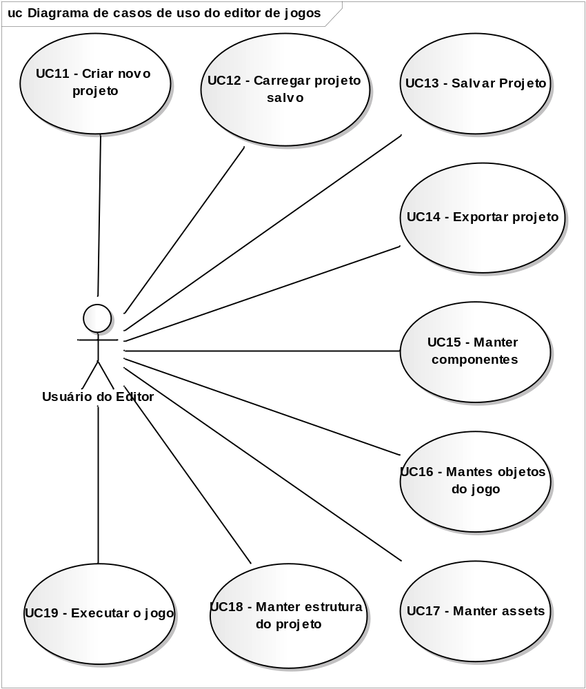
Fonte: estendido de Harbs (2013, p.32).
Os casos de uso do Editor de Jogos apresentam funcionalidades da aplicação que permitem o gerenciamento de jogos, criando novos projetos, carregando projetos existentes, salvando projetos em arquivos no formato JSON e possibilitando exportar jogos criados para execução de forma independente. Utilizando o editor é possível criar novos componentes e objetos para utilização nos jogos podendo também importar arquivos de áudio, vídeo, etc, permitindo que sejam utilizados como recursos dos jogos. O Editor de Jogos permite gerenciar o projeto através de uma árvore dividida em nós e possibilita realizar a execução do jogo pelo próprio ambiente.

Diagramas de classes do Editor de Jogos
Nessa seção será descrita a classe UserUtils adicionada ao Editor de Jogos e as classes do mesmo que sofreram alterações. As classes não mencionadas foram mantidas e não sofreram nenhuma alteração. Como pode ser visto na Figura 12, nenhum novo pacote foi adicionado ao editor.

Figura 12 - Classes criadas ou que sofreram alteração dispostas em seus pacotes do Editor de Jogos
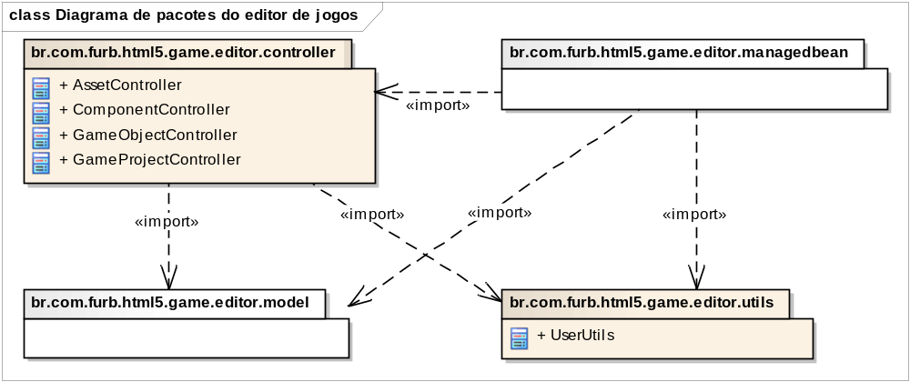
Fonte: estendido de Harbs (2013, p.33).

Pacote br.com.furb.html5.game.editor.controller
Na Figura 13 são demonstrados as classes que sofreram alterações no pacote br.com.furb.html5.game.editor.controller para funcionamento do editor em qualquer plataforma e inclusão de novos imports ao jogo exportado. Onde nas classes AssetController, ComponentController e GameObjectController foi ajustado o caminho das pastas do usuário que armazenam as classes dos novos componentes, objetos do jogo e dos recursos (áudio, imagem e mente) utilizados pelo motor e adicionados pelo usuário através do Editor de Jogos. Anteriormente os nomes estavam fixos a um usuário específico e foi alterado para sempre utilizar a pasta de usuário do usuário corrente. Também foi alterada a classe GameProjectController para concatenar os imports das novas classes do Motor de Jogos ao exportar o HTML necessário para a execução do jogo.

Figura 13 - Classes que sofreram alterações do pacote br.com.furb.html5.game.editor.controller
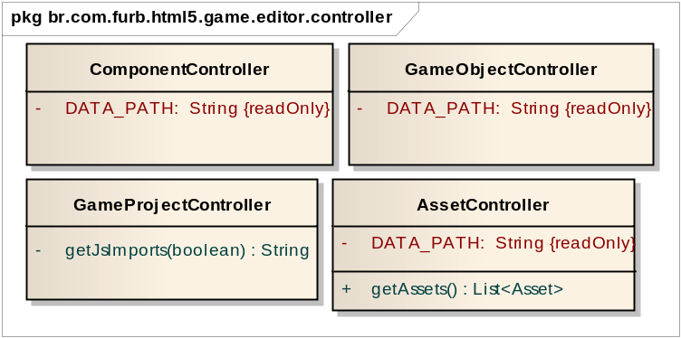
Fonte: estendido de Harbs (2013, p.34).

Pacote br.com.furb.html5.game.editor.model
A Figura 14 mostra que a classe utilitária UserUtils foi adicionada ao pacote br.com.furb.html5.game.editor.model. Compete ao método getUserHome() recuperar o diretório da pasta do usuário.

Figura 14 – Classe criada do pacote br.com.furb.html5.game.editor.utils
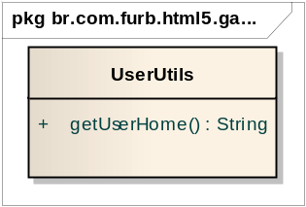
Fonte: estendido de Harbs (2013, p.37).

Diagrama de casos de uso do Módulo de Raciocínio - Reasoner
A Figura 15 demonstra os três casos de uso criados para o Reasoner (UC23, UC24 e UC25).

Figura 15 - Diagrama de casos de uso do Módulo de Raciocínio - Reasoner
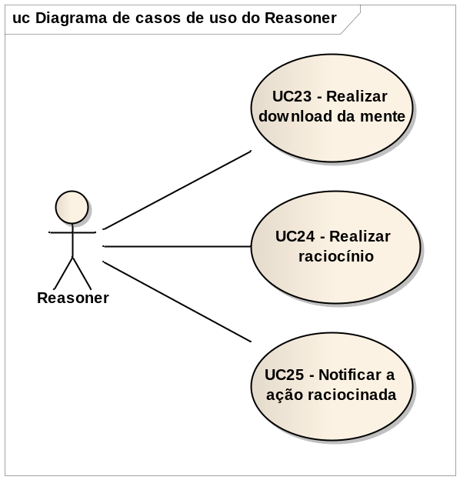
No Quadro 4 é apresentado o detalhamento do primeiro caso de uso operado pelo Reasoner.

Quadro 4 - Caso de uso UC23: Realizar download da mente
UC23 - Realizar download da mente
Descrição | Permite que o Reasoner realize download da mente do agente.
Cenário Principal | 1. Servidor de Aplicação que disponibiliza o Reasoner recebe conexão da WebSocket criada pelo Motor de Jogos.  2. O sistema realiza download do arquivo que representa uma mente para a simulação.  3. O sistema preparada a mente para realização de raciocínio da simulação.  4. O Servidor de aplicação retorna a definição de conexão estabelecida para o Motor de Jogos.
Pós-Condição | Reasoner preparado para executar o UC24.
No Quadro 5 é apresentado o detalhamento do segundo caso de uso operado pelo ator Reasoner.

Quadro 5 - Caso de uso UC24: Realizar raciocínio
UC24 - Realizar raciocínio
Descrição | Permite que o Reasoner realize o processamento do raciocínio.
Cenário Principal | 1. A simulação envia mensagem com as percepções para o Servidor de aplicação.  2. Servidor de Aplicação transmite a mensagem para o Reasoner.  3. Utilizando a mente preparada no UC23, o Reasoner interpreta a mente com base nas percepções recebidas.  4. Reasoner invoca o UC25 para retorna a ação determinada.
Pós-Condição | Reasoner realiza raciocínio da mente do agente com base nas percepções recebidas.
No Quadro 6 é apresentado o detalhamento do último caso de uso operado pelo ator Reasoner.

Quadro 6 - Caso de uso UC25: Notificar a ação raciocinada
UC25 - Notificar a ação raciocinada
Descrição | Reasoner notifica a simulação com a ação determinada.
Cenário Principal | 1. Reasoner invoca UC24.  2. Reasoner transmite a ação determinada para o servidor de aplicação.  3. Servidor de Aplicação transmite a ação raciocinada para simulação.
Pós-Condição | Reasoner realiza a notificação da ação raciocinada para simulação.

Diagrama de pacotes do Módulo de Raciocínio - Reasoner
Nessa seção, são descritos os pacotes e as classes criadas no desenvolvimento do Reasoner do Módulo de Animação Comportamental, para o Motor de Jogos. Na Figura 16 pode-se observar que o Reasoner é composto por quatro pacotes, cujos pacotes denominados org.json e org.json.zip tratam-se de uma implementação de referência de um tratador de mensagens JSON em Java.

Figura 16 - Diagrama de pacotes do Módulo de Raciocínio - Reasoner
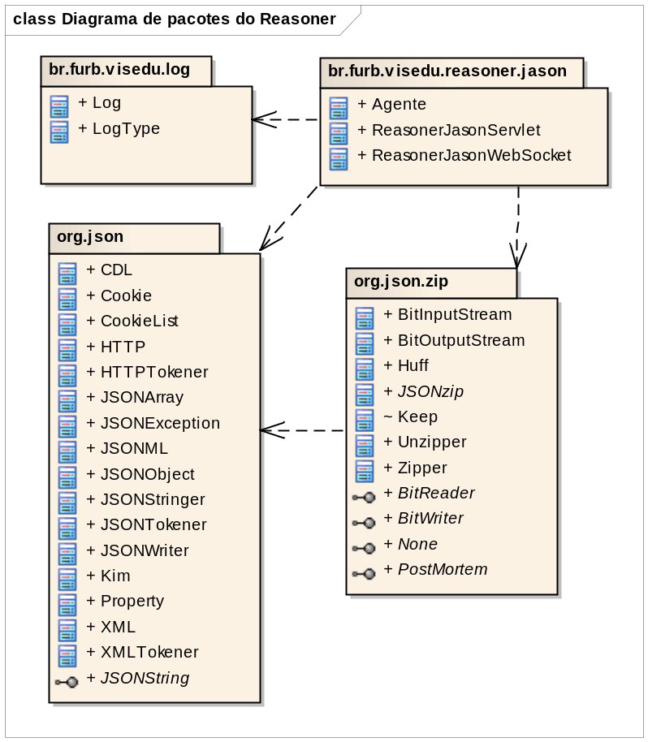
Nos capítulos 3.2.6.1 e 3.2.6.2 serão apresentados os pacotes do Reasoner responsáveis respectivamente pelo gerenciamento dos logs da aplicação e pela interface com o interpretador Jason.

Pacote br.furb.visedu.log
O primeiro pacote do Reasoner é denominado br.furb.visedu.log (Figura 17) e possui as classes responsáveis por gerenciar a parte de logs do mesmo.

Figura 17 - Diagrama de classes do pacote br.furb.visedu.log
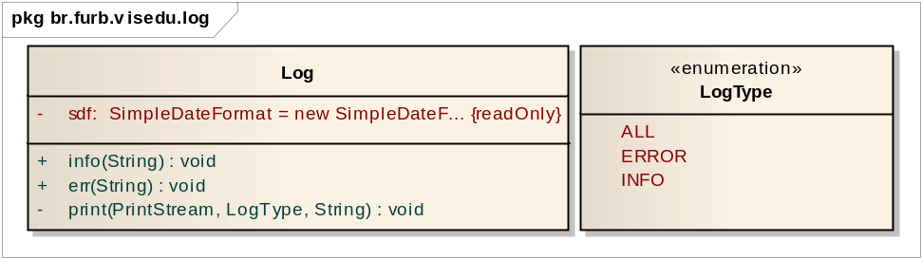
A classe Log é responsável por gerenciar a disposição dos logs gerado pelo Reasoner, através de argumentos da máquina virtual Java (VM arguments), é possível demonstrar todos os tipos de logs (-Dprintall=true), demonstrar apenas as informações básicas (-Dprintinf=true) ou somente os erros (-Dprinterr=true). O enumerador LogType é responsável por definir os tipos de log registrados pelo Reasoner e proporcionar o gerenciamento dos mesmos pela classe Log.

Pacote br.furb.visedu.reasoner.jason
O segundo pacote do Reasoner é denominado br.furb.visedu.reasoner.jason e possui as classes responsáveis por gerenciar o interpretador Jason, conforme pode ser visto na Figura 18.

Figura 18 - Diagrama de classes do pacote br.furb.visedu.reasoner.jason
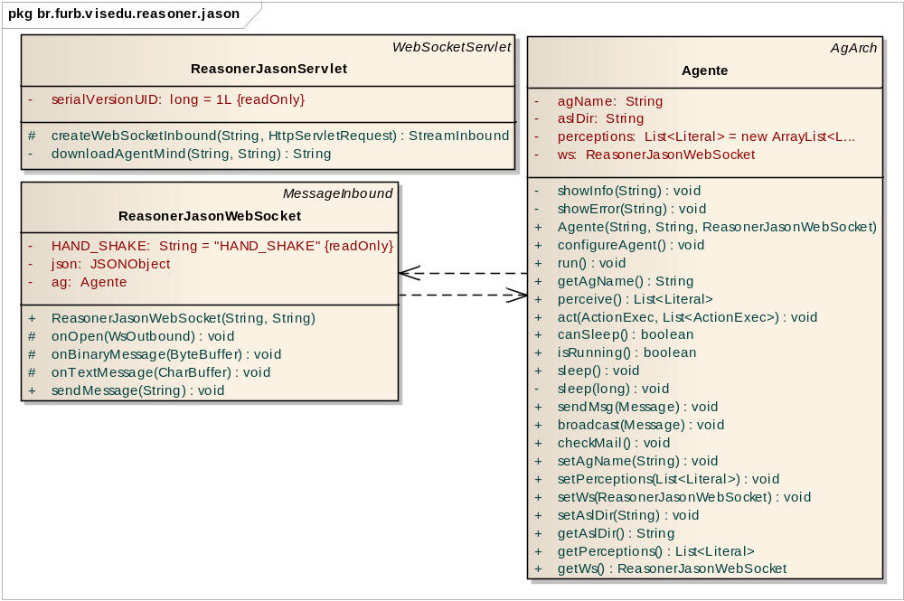
A classe ReasonerJasonServlet estende a classe WebSocketServlet e ao estabelecer a conexão via WebSocket com a simulação, tem por responsabilidade realizar o download do asset relativo a mente do agente. A classe ReasonerJasonWebSocket estende a classe MessageInbound e tem por responsabilidade gerenciar o canal de comunicação com o agente em execução na simulação. Além dessa funcionalidade, compete a classe ReasonerJasonWebSocket gerenciar a instância da classe Agente, realizando a configuração, o registro das percepções identificadas na simulação e realizando a execução da mente do agente no interpretador Jason. A classe Agente estende a classe AgArch e compete a ela ser a camada entre as informações coletadas na simulação (mente e percepções) e o interpretador Jason (ver seção 2.1). Quando uma instância da classe Agente identifica que uma ação foi determinada durante um ciclo de raciocínio (com base na mente e nas percepções recuperadas de um agente da simulação), utilizando a classe ReasonerJasonWebSocket é enviada para a simulação uma notificação com a ação determinada.

Diagrama de Sequência
Nessa seção será apresentado um diagrama de sequência que descreve o pipeline de percepção proporcionado pelo Módulo de Animação Comportamental desenvolvido, ao loop principal de um jogo gerenciado pelo Motor de Jogos desenvolvido por Harbs (2013).
Conforme disposto no diagrama da Figura 19, após realizar o carregamento de todos os componentes associados ao jogo e realizar a configuração da cena a ser apresentada, é iniciado o loop do jogo. Anteriormente o loop do jogo era divido em três passos; atualização dos componentes do jogo; verificações e propagação das colisões do jogo; e atualização do desenho da cena. Com o desenvolvimento do Módulo de Animação Comportamental um novo passo foi adicionado no loop do jogo, responsável por verificar e propagar as percepções da simulação. O passo é executado entre as tratativas das colisões da simulação e a atualização do desenho da cena assumindo assim o terceiro passo de um loop agora formado por quatro passos.
No novo estágio do loop, através do método firePerceptionListener() é disparado o evento de percepção para os objetos que tiveram percepções registradas pelo método isSensorialCollision(). É importante salientar que diferentemente dos outros três estágios do loop, o processo de propagação das percepções para o Reasoner é assíncrono até a eventual resposta do mesmo com a determinação da ação a ser executada.
Fazendo um contraponto ao ciclo originalmente desenvolvido por Harbs (2013), o diagrama demonstra a lógica interna da execução dos métodos para realização de um ciclo de percepção, raciocínio e atuação no ambiente demonstrando todas as classes e seus respectivos papeis na geração da Animação Comportamental.

Figura 19 - Diagrama de Sequencia do loop principal do Motor de Jogos
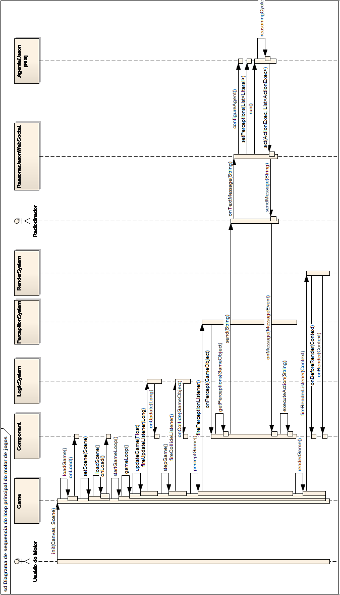
Fonte: estendido de Harbs (2013, p.38).
Outra observação sobre o diagrama de sequência é método send(String), o mesmo pertence a WebSocket gerenciada pelo componente PerceptionVisionComponent. O método é invocado ao final da execução do método onPercept(gameObjectPerceived) do mesmo componente.

Diagrama da Arquitetura
A Figura 20 apresenta o diagrama das camadas da arquitetura do Editor, do Motor de Jogos e do Reasoner.

Figura 20 - Camadas do Editor de Jogos, do Motor de Jogos e do Reasoner
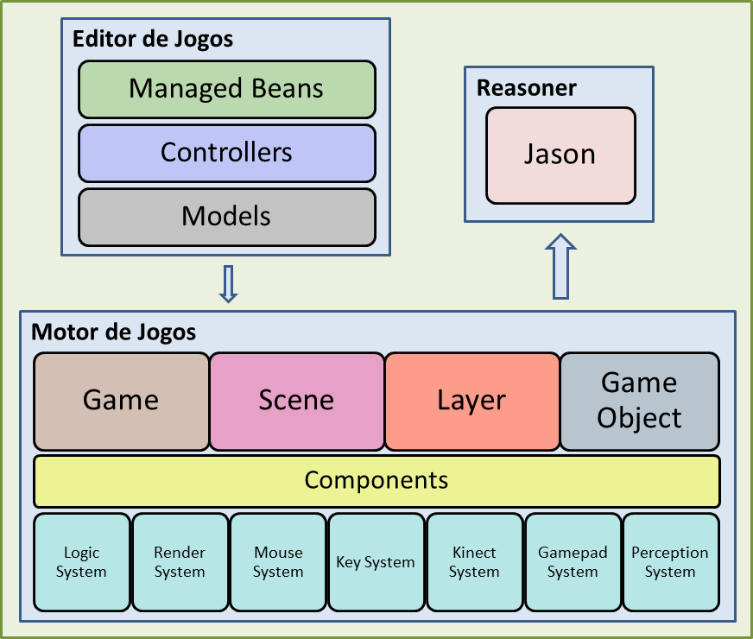
Fonte: estendido de Harbs (2013, p.38).
A especificação da arquitetura do Editor e do Motor de Jogos foi mantida, conforme a proposta de manter o desacoplamento desenvolvido.
“A arquitetura do motor de jogos foi especificada de maneira orientada a componentes. A camada GAME se comunica com a camada [...] chamada de SCENE. A camada SCENE se comunica com a camada LAYERS, que por sua vez, se comunica com a camada GAME OBJECTS. As camadas LOGIC SYSTEM, RENDER SYSTEM, MOUSE SYSTEM, KEY SYSTEM, KINECT SYSTEM e GAMEPAD SYSTEM fazem interfaces com dispositivos externos e se comunicam com as demais camdas [sic] através da camada COMPONENTS.
As camadas do editor de jogos estão divididas em MANAGED BEANS, CONTROLLERS e MODELS. Esta divisão foi adotada seguindo o padrão Model View Controller (MVC).” (Harbs, 2013, p 39-40).
Ao implementar o Módulo de Animação Comportamental, foi adicionada uma nova camada a estrutura do Motor de Jogos denominada PERCEPTION SYSTEM, com o propósito de atuar como interface de comunicação com o Reasoner. O Reasoner, por sua vez, trata-se de um adaptador responsável por preparar as informações do ambiente externo para interpretação do modelo mental Jason.

IMPLEMENTAÇÃO
Nesta seção são apresentadas as técnicas e as ferramentas utilizadas na implementação do Módulo de Animação Comportamental. Abordando as adaptações do Editor e do Motor de Jogos do trabalho estendido, apresentando também as principais classes e rotinas desenvolvidas.

Técnicas e ferramentas utilizadas
Para o desenvolvimento do Módulo de Animação Comportamental, foi utilizada a linguagem de programação Java na versão 7 e como ambiente foi utilizado o Eclipse IDE for Java EE Developers utilizando os plug-ins JBoss Tools (JBOSS, 2014a) e Jasonide (JASON, 2014d). Para criação do Reasoner foi utilizado o interpretador Jason 1.4.1 (JASON, 2014a) e como servidor de aplicação para o mesmo foi utilizado o Apache Tomcat 7.0.55 (APACHE TOMCAT, 2014).
Para edição e execução do Editor de Jogos desenvolvido por Harbs (2013) também foram utilizados a linguagem de programação Java e o Eclipse IDE for Java EE Developers como ambiente de desenvolvimento e como servidor de aplicação o JBoss 6.1.0 (JBOSS, 2014b). Para edição do Motor de Jogos foi utilizado o ambiente Sublime Text 2 (SUBLIME, 2014) .
Para realização do desenvolvimento do Módulo de Animação Comportamental foram utilizados os navegadores Google Chrome 38.0.2125.104m, Internet Explorer 11.0.9600.17351, Mozilla Firefox 33.0 e Opera 25.0.1614.50, em um notebook Dell Vostro 3500 com sistema operacional Windows 8.1 64 bits, processador Intel Core I5 M480 2.66 Giga Hertz (Ghz) e 4 Gigabytes (GB) de memória RAM. Todo o gerenciamento dos códigos fonte foi realizado através do repositório remoto Git do Bitbucket e como ferramenta para realização das submissões foi utilizado o próprio ambiente de desenvolvimento IDE for Java EE Developers.

Arquitetura proposta
Nesta seção será descrita a arquitetura proposta para implementar o trabalho proposto. O Módulo de Animação Comportamental foi concebido sob arquitetura cliente/servidor, conforme demonstrado na Figura 21.

Figura 21 - Cenário da aplicação
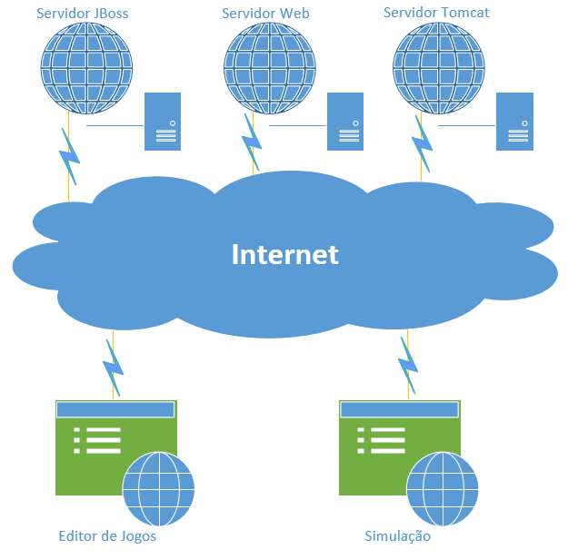
O Servidor JBoss disponibiliza ambiente para criação e edição de jogos, possibilitando também salvar e exportar os jogos para posterior implantação manual no Servidor Web. O Servidor Web por sua vez disponibiliza acesso a execução da simulação. Ao ser acessado, os dados necessários para execução são carregados no navegador do usuário possibilitando que o mesmo tenha como interagir, ou apenas acompanhar a simulação. O Servidor Tomcat disponibiliza o ambiente para realização do raciocínio dos personagens da simulação de forma transparente ao usuário.

Módulo de Animação Comportamental
Nesta seção será descrita a implementação do Módulo de Animação Comportamental, demonstrando suas rotinas e as principais alterações necessárias ao editor e ao Motor de Jogos.

Módulo de Raciocínio - Reasoner
O Reasoner tem o objetivo ser um motor de raciocínio. Através de um modelo mental ele determinará ações para personagens de uma simulação. Para criação do Reasoner optou-se por utilizar o interpretador Jason (JASON, 2014a), pois além de ser uma ferramenta open source o interpretador proporciona integração dos agentes de seu Sistema Multiagente (SMA) a ambientes externos.
O Quadro 7 apresenta a classe responsável pela criação da WebSocket no Reasoner. Na linha 1 é definida a anotação WebServlet contendo o valor da localização da WebSocket. Nas linhas 8 e 9 pode-se observar que ao criar a WebSocket o Reasoner necessariamente aguarda dois parâmetro, agent e assetsDir. O primeiro identifica o nome do agente que a WebSocket se encarregará de processar e o segundo o caminho (path) do arquivo que contem as definições da mente do agente.
Para criar um Reasoner que funcionasse de forma independente da mente e das percepções a serem interpretadas, optou-se por realizar o download da mente do agente ao estabelecer a conexão. Na linha 15 ao invocar o método downloadAgentMind(String, String) a classe realiza o download do arquivo com as definições da mente do agente, persiste as definições em um arquivo temporário e retorna o diretório do mesmo. Posteriormente o arquivo relativo às definições da mente será interpretado pelo Jason com base nas percepções recebidas da simulação.

Quadro 7 - Implementação da classe ReasonerJasonServlet
1  2  3  4  5  6  7  8  9  10  11  12  13  14  15  16  17  18  19  20  21  22  23  24  25  26  27  28  29  30  31  32  33  34  35  36  37  38  39 | @WebServlet("/jason")  public class ReasonerJasonServlet extends WebSocketServlet {  private static final long serialVersionUID = 1L;  protected StreamInbound createWebSocketInbound(String  subProtocol, HttpServletRequest request) {  String agent = request.getParameter("agent");  String assetsDir = request.getParameter("assetsDir");  String aslDir = null;  if ( !assetsDir.contains( "html5-2d-game-editor" ) ) {  try {  Log.info( String.format("Start download of"  + " \"%s\" @ %s", agent, assetsDir) );  aslDir = downloadAgentMind(agent, assetsDir);  Log.info( String.format("Download complete of"  + " \"%s\" @ %s", agent, assetsDir) );  } catch (IOException e) {  Log.err( String.format("Download error. File:"  + " \"%s\" @ %s", agent, assetsDir) );  e.printStackTrace();  }  }  return new ReasonerJasonWebSocket( agent, aslDir );  }  private static String downloadAgentMind(String name, String dir)  throws IOException {  File tmpAsl = File.createTempFile(name, ".asl");  URL urlFile = new URL( String.format("%s%s.asl", dir,  name) );  ReadableByteChannel rbc =  Channels.newChannel(urlFile.openStream());  FileOutputStream fos = new FileOutputStream( tmpAsl );  fos.getChannel().transferFrom(rbc, 0, Long.MAX_VALUE);  return tmpAsl.getAbsolutePath();  }  }
O Quadro 8 apresenta a classe responsável por recuperar as percepções enviadas pelo ambiente e enviar para o SMA do Jason. Na linha 8 pode-se observar que ao construir a classe ReasonerJasonWebSocket, o Reasoner cria uma instância de Agente armazenando referência do nome e do diretório da mente do agente para utilização futura ao executar o raciocínio. Também é armazenada a referência da WebSocket para proporcionar maior independência da parte do agente quando enviar a mensagem de resposta com a ação determinada a ser executada.

Quadro 8 - Implementação da classe ReasonerJasonWebSocket
1  2  3  4  5  6  7  8  9  10  11  12  13  14  15  16  17  18  19  20  21  22  23  24  25  26  27  28  29  30  31  32  33  34  35  36  37  38  39  40  41  42  43  44  45  46  47  48  49  50  51 | public class ReasonerJasonWebSocket extends MessageInbound {  private static final String HAND_SHAKE = "HAND_SHAKE";  private JSONObject json;  private Agente ag;  public ReasonerJasonWebSocket(String agentName, String aslDir) {  Log.info("new Agent: " + agentName + " @ " + aslDir);  ag = new Agente(agentName, aslDir, this);  }  …  @Override  protected void onTextMessage(CharBuffer msg) throws IOException {  Log.info("onTextMessage: " + msg);  if ( HAND_SHAKE.equalsIgnoreCase(msg.toString()) ) {  sendMessage(HAND_SHAKE);  return;  }  json = new JSONObject(msg.toString());  String sPerceptions = (String) json.get("perceptions");  JSONArray ja = new JSONArray(sPerceptions);  List<Literal> perceptions = new ArrayList<Literal>();  for (int i = 0; i < ja.length(); i++) {  perceptions.add( Literal.parseLiteral(  ja.getString(i) ) );  }  ag.configureAgent();  ag.setPerceptions(perceptions);  ag.run();  }  public void sendMessage(String message) {  if ( !HAND_SHAKE.equalsIgnoreCase(message) ) {  json.put("action", message);  message = json.toString();  }  Log.info("sendMessage: " + message);  try {  getWsOutbound().writeTextMessage(  CharBuffer.wrap(message) );  } catch (IOException e) {  e.printStackTrace();  }  }  }
Nas linhas 24, 25 e 26 pode-se identificar que o Reasoner traduz a mensagem recebida no formato texto para uma estrutura gerenciadora de informações no formato JavaScript Object Notation (JSON), possibilitando assim recuperar as percepções da mensagem enviada pelo ambiente. As percepções são iteradas, transformadas em literais compreensíveis para o interpretador Jason (jason.asSyntax.Literal) e agrupadas. Em seguida (linha 33) é realiza a configuração do agente através do método configureAgent(), relacionando assim um agente do SMA com a mente que teve seu download realizado anteriormente quando a WebSocket foi estabelecida (linha 15 do Quadro 7). Na linha 34 a lista de percepções (em forma de Literal) é definida no agente, possibilitando que sejam interpretadas na execução do ciclo de raciocínio do Jason (linha 35).
Na linha 38 é demonstrado o método sendMessage(String) que se encarrega de encapsular a ação determinada no arquivo JSON (recebido anteriormente no método onTextMessage(CharBuffer)), atribuindo a mesma sob a tag action. Em seguida envia para simulação uma mensagem de uma representação em texto da estrutura JSON contendo a ação determinada.
No Quadro 9 é demonstrado o método invocado quando uma ação é determinada pelo Jason.

Quadro 9 - Implementação do método act(ActionExec, List<ActionExec>) da classe Agente
1  2  3  4  5  6  7  8 | @Override  public void act(ActionExec action, List<ActionExec> feedback) {  showInfo("Agent " + getAgName() + ": doing: " +  action.getActionTerm());  getWs().sendMessage( action.getActionTerm().toString() );  action.setResult(true);  feedback.add(action);  }
Na linha 5 nota-se que a classe Agente recupera a instância de ReasonerJasonWebSocket (classe responsável pela comunicação com a simulação) e transmite uma representação em texto da ação e dos termos determinados pelo Jason.
No Quadro 10 é demonstrado um exemplo de arquivo com as definições feitas na linguagem AgentSpeak(L) que representam a mente de um agente.

Quadro 10 - Implementação de uma mente em AgentSpeak(L)
1  2 | +onPercept(C)  <- changeMyFillStyle(C).
Na linha 1 pode-se observar que é adicionado o fato gerador onPercept(C) que quando alcançado através de percepções na simulação, dispara para o mundo externo a ação externa changeMyFillStyle(C) disposta na linha 2.

O Motor de Jogos
O viés de estender o Motor de Jogos desenvolvido por Harbs (2013), adicionando funcionalidades que proporcionem a geração de Animação Comportamental, visa possibilitar que personagens possam interpretar a simulação em que estão presentes e agir com base no que é observado.
Com o intuito de possibilitar que personagens sejam dotados de Animação Comportamental, foi adicionado ao Motor de Jogos um pipeline de percepção, possibilitando que cada personagem (representado por um objeto do jogo) possa interagir com o objeto percebido. Conforme visto no Quadro 11 foi adicionado um novo evento a classe Component, distinguindo assim esse novo comportamento dos demais.

Quadro 11 - Novo eventos do objeto Component
1 | Component.prototype.onPercept = function(gameObject){}
Fonte: estendido de Harbs (2013, p.45).
Na linha 1 nota-se a adição do evento onPercept() à classe Component, possibilitando que componentes que sobrescrevam tal método realizem suas tratativas quando interceptarem o disparo do pipeline de percepção.
O pipeline de percepção é formado pelo disparo dos eventos de percepção, fazendo com que os objetos detentores de um sensor de percepção realizem a transmissão das percepções obtidas para o Reasoner, aguardando a determinação da ação a ser executada. No Quadro 12 é demonstrada a disposição do loop do jogo após a adição do pipeline de percepção.

Quadro 12 - Código fonte de classe Game
1  2  3  4  5  6  7  8  9  10  11  12  13  14  15  16  17  18 | var Game = new function(){  …  this.gameLoop = function(){  var deltaTime = (Date.now() - this.lastUpdateTime) / 1000;  if(!Game.paused){  this.updateGame(deltaTime);  this.stepGame();  this.perceptGame();  this.renderGame();  }  this.lastUpdateTime = Date.now();  }  …  this.perceptGame = function() {  PerceptionSystem.firePerceptionListener();  }  …  }
Fonte: estendido de Harbs (2013, p.42).
Na linha 8 pode ser observado que dentro do loop do jogo, foi adicionada uma chamada para o método perceptGame() da própria classe Game, realizando assim a execução do pipeline de percepção. No método perceptGame() é realizado o disparo dos eventos de percepção ao invocar o método firePerceptionListener() da classe PerceptionSystem.
No Quadro 13 é apresentado o disparo dos eventos de percepção nos componentes e a identificação das percepções no Motor de Jogos.

Quadro 13 - Implementação da classe PerceptionSystem
1  2  3  4  5  6  7  8  9  10  11  12  13  14  15  16  17  18  19  20  21  22  23  24  25  26  27  28  29  30  31  32  33  34  35 | var PerceptionSystem = new function(){  this.listPerceived = new Array();  this.isSensorialCollision = function(gameObject1, gameObject2){  if ( gameObject1 instanceof GameObject &&  gameObject2 instanceof GameObject) {  if ( gameObject1.isSensor || gameObject2.isSensor ) {  if ( gameObject1.isSensor && !gameObject2.isSensor ) {  this.putPerceiveInfo(gameObject1, gameObject2);  } else if ( !gameObject1.isSensor && gameObject2.isSensor ) {  this.putPerceiveInfo(gameObject2, gameObject1);  }  return true;  }  }  return false;  }  this.firePerceptionListener = function(){  for( var i in this.listPerceived ){  var info = this.listPerceived[i];  if( info instanceof PerceptionInfo ){  for( var j in info.gameObjectSensor.listComponents ){  var component = info.gameObjectSensor.listComponents[j];  if( component instanceof Component ){  component.onPercept( info.gameObjectPerceived )  }  }  }  }  this.clearSensorInfo();  }  …  }
Conforme pode ser visto na linha 20 o disparo dos eventos de percepção nos componentes ocorre através da invocação do método onPercept(GameObject) (linha 27), durante a iteração das percepções registradas pelo Motor de Jogos. O registro das percepções (linhas 10 e 12) ocorre quando a Box2DJS identifica uma colisão entre dois objetos e o Motor de Jogos identifica que pelo menos dos objetos colididos possui o comportamento de sensor (linha 8). Quando o motor identifica a colisão de um sensor, é realizado o registro dos objetos de forma que seja possível identificar o objeto sensor como o realizador da percepção e o outro objeto como um objeto percebido (linhas 9 e 11).
Em toda colisão entre objetos, a Box2DJS possui o comportamento de realizar a repulsão entre os objetos colididos. Os objetos são projetados em direção contrária a que estavam realizando o deslocamento, de forma que a colisão pare de ocorrer, evitando que os mesmos ocupem o mesmo lugar no ambiente. Porém no caso da colisão identificada como uma percepção, o comportamento de repulsão entre os objetos não deve ocorrer. Para isso o método isSensorialCollision(GameObject, GameObject) retorna o valor lógico verdadeiro, sinalizando para a Box2DJS que a repulsão dentre os objetos não deve ser resolvida. Também é assumido que a repulsão não deve ser resolvida quando ambos os objetos gráficos são identificados como sensores. Nessa situação o método isSensorialCollision(GameObject, GameObject) também retornará o valor lógico verdadeiro, porém sem efetuar o registro da colisão como uma percepção.
Para realizar a comunicação entre a simulação e o Reasoner, foi criado um componente denominado PerceptionVisionComponent, responsável por abstrair a criação de uma WebSocket, conforme pode ser visto no Quadro 14.

Quadro 14 - Implementação da sobrescrita do método initialize da classe PerceptionVisionComponent
1  2  3  4  5  6  7  8  9  10  11  12  13  14  15  16  17  18  19  20  21  22  23  24  25  26 | JSUtils.addMethod(PerceptionVisionComponent.prototype, "initialize",  function(uri){  this.initialize();  var pvc = this;  if ('WebSocket' in window || 'MozWebSocket' in window) {  this.webSocket = new WebSocket(uri);  this.timeOfInstantiation = Date.now();  } else {  alert("Browser não suporta WebSocket");  return this;  }  this.webSocket.onmessage = function(evt) {  pvc.onMessage(evt)  };  this.webSocket.onopen = function(evt) {  pvc.onOpen(evt)  };  this.webSocket.onclose = function(evt) {  pvc.onClose(evt)  };  this.webSocket.onerror = function(evt) {  pvc.onError(evt)  };  return this;  }  );
Nas linhas 1 e 2 pode-se observar que através do método addMethod(Object, String, Function) da classe JSUtils é sobrescrito o método initialize na classe PerceptionVisionComponent. Ao sobrescrever tal método, é atribuído ao mesmo a competência de criar a WebSocket que será utilizada na comunicação com o Reasoner e retornar uma instância da classe criada, conforme pode ser visto na linha 6. Aos eventos onmessage(MessageEvent), onopen(Event), onerror(Event) e onclose(CloseEvent) da WebSocket são atribuídos, respectivamente, chamadas para os métodos onMessage(MessageEvent), onOpen(Event), onError(Event) e onClose(CloseEvent) da classe PerceptionVisionComponent (linhas 12 a 23), possibilitando assim interceptar os eventos da WebSocket para criação de tratativas específicas caso sejam necessárias.
Quando um evento de percepção é disparado, os componentes responsáveis por tratar o mesmo realizam a comunicação com o Reasoner através do método send(String) da WebSocket, conforme pode ser visto no Quadro 15.

Quadro 15 - Implementação do método onPercept(gameObjectPerceived) na classe PerceptionVisionComponent
1  2  3  4  5  6  7  8  9  10  11  12  13  14  15  16  17  18  19  20  21  22  23  24  25  26  27  28  29  30 | PerceptionVisionComponent.prototype.onPercept = function( gameObjectPerceived ) {  if (this.webSocket!=undefined && this.isOpen) {  var perceps = this.getPerceptions(gameObjectPerceived);  if ( perceps.length > 0 ) {  var perceptions = [];  for (var i = 0; i < perceps.length; i++) {  perceptions.push( perceps[i] );  }  var obj = new Object();  obj.origin = this.owner.id;  obj.target = gameObjectPerceived.id;  obj.perceptions = perceptions;  var message = JSON.stringify(obj);  var now = new Date();  this.queue.push(now);  this.webSocket.send( message );  } else {  console.warn("Mensagem não enviada: Nenhuma percepção identificada!");  }  } else {  console.warn("Mensagem não enviada: Socket não está definida/aberta!");  }  }
O exemplo acima demonstra a implementação padrão do método onPercept(gameObjectPerceived) na classe PerceptionVisionComponent. Na linha 4 pode-se observar que o componente recupera as percepções através do método getPerceptions(gameObjectPerceived). Caso existam percepções, as mesmas são iteradas e em seguida é definido um novo objeto contendo o identificador do objeto sensor, o identificador do objeto percebido e as percepções iteradas (linhas 7 a 15). Desse novo objeto é criada uma representação em texto no formato JSON (linha 16), conforme exemplo demonstrado no quadro Quadro 16 e a representação é transmitida via WebSocket para o Reasoner (linha 21).

Quadro 16 - Exemplo de mensagem enviada pela simulação para o Reasoner
1  2  3  4  5 | {  "origin": "1d252436-04b8-4756-b1fd-510d11ea15fe",  "target": "467de1a7-a811-4bb2-9ccd-c86003b9408a",  "perceptions": "[\"onPercept(\\\"#673dd7\\\")\"]"  }
Conforme visto nas linhas de 2 a 5 a mensagem é composta pelo identificador do objeto que realizou a percepção no ambiente (tag origin), o identificador do objeto identificado na percepção (tag target) e uma lista de mensagens com as percepções identificadas (tag perceptions).
Após realizar um ciclo de raciocínio, caso o Reasoner determine uma ação a ser executada pelo agente na simulação, é criada uma mensagem contendo a descrição da ação (formato JSON) e posteriormente a mensagem é enviada para simulação. A composição dessa mensagem pode ser vista no Quadro 17.

Quadro 17 - Exemplo de mensagem enviada pelo Reasoner para a simulação
1  2  3  4  5  6 | {  "origin": "1d252436-04b8-4756-b1fd-510d11ea15fe",  "target": "467de1a7-a811-4bb2-9ccd-c86003b9408a",  "perceptions": "[\"onPercept(\\\"#673dd7\\\")\"]",  "action": "changeMyFillStyle(\"#673dd7\")"  }
Pode-se observar nas linhas 2 a 4 que a mensagem de retorno é parcialmente idêntica à mensagem enviada anteriormente pela simulação para o Reasoner. A diferença entre as mensagens é a presença da descrição da ação determinada pelo Reasoner, sob a tag action (linha 5).
Após ser realizada a transmissão da mensagem do Reasoner para a simulação, na WebSocket o é disparado o evento onmessage(MessageEvent), que realiza a chamada para o método onMessage(MessageEvent) da classe PerceptionVisionComponent (Quadro 14, linhas 12 a 14), responsável por encaminhar a execução da ação, conforme visto no Quadro 18.

Quadro 18 - Implementação do método onMessage(MessageEvent) na classe PerceptionVisionComponent
1  2  3  4  5  6  7  8  9  10  11  12  13  14  15  16  17 | PerceptionVisionComponent.prototype.onMessage = function(evt){  if ( this.HAND_SHAKE == evt.data ) {  this.isOpen = true;  } else {  var now = new Date();  var sendDate = this.queue.shift();  var reasoningTime = Math.abs(now-sendDate)/1000;  if ( this.averageReasoningTime==0 ) {  this.averageReasoningTime = reasoningTime;  } else {  this.averageReasoningTime =  (this.averageReasoningTime+reasoningTime)/2;  }  var action = JSON.parse(evt.data).action;  this.executeAction( action );  }  }
Na linha 2 pode-se observar que a primeira ação a ser realizada no método onMessage(MessageEvent) é a comparação com o literal HAND_SHAKE. A comparação é realizada devido o comportamento do componente PerceptionVisionComponent de considerar a WebSocket aberta (estado) apenas após o retorno do envio da mensagem de HAND_SHAKE (envio ocorre quando é disparado o evento onopen(Event) na WebSocket). Quando o método identifica o retorno dessa mensagem, é atribuído o valor lógico verdadeiro a flag isOpen da classe PerceptionVisionComponent. Para possibilitar um gerenciamento de tempo de raciocínio do Reasoner (considerando transmissão, raciocínio e recepção) é realizada a diferença entre a hora de recepção da mensagem (linha 5 a 7) e a hora da transmissão da mensagem (ver Quadro 15, linhas 18 e 19) obtendo assim o tempo de raciocínio. Com o tempo calculado, é realizada uma nova operação envolvendo os tempos calculados nas mensagens anteriores, resultando assim em uma média geral de tempo de raciocínio (linhas 8 a 13).
Ao final, a mensagem no formato JSON é convertida para um objeto, do objeto é obtida a ação determinada pelo Reasoner (linha 14), em seguida é disparada a execução da ação invocando o método executeAction(String).
No Quadro 19 é apresentado um exemplo de implementação utilizando o novo recurso de percepção adicionado ao Motor de Jogos, estendendo a classe PerceptionVisionPerformanceComponent o comportamento de comunicação com o Reasoner é obtido através da classe estendida. Sobrescrevendo os métodos getPerceptions(gameObjectPerceived) e executeAction(action) é possível determinar um comportamento específico ao objeto que se deseja adicionar o componente.

Quadro 19 - Implementação de exemplo da classe PerceptionVisionPerformanceComponent
1  2  3  4  5  6  7  8  9  10  11  12  13  14  15  16  17  18  19  20  21  22  23  24  25  26  27  28  29  30  31  32  33  34  35  36  37  38  39  40  41  42  43  44  45  46  47  48 | function PerceptionVisionPerformanceComponent(){}  PerceptionVisionPerformanceComponent.prototype =  new PerceptionVisionComponent();  PerceptionVisionPerformanceComponent.prototype.getPerceptions =  function( gameObjectPerceived ) {  var render = null;  if ( gameObjectPerceived instanceof BoxObject ) {  render = ComponentUtils.getComponent(gameObjectPerceived,  "BOX_RENDER_COMPONENT");  } else if ( gameObjectPerceived instanceof CircleObject ) {  render = ComponentUtils.getComponent(gameObjectPerceived,  "CIRCLE_RENDER_COMPONENT");  } else if ( gameObjectPerceived instanceof PolygonObject ) {  render = ComponentUtils.getComponent(gameObjectPerceived,  "POLYGON_RENDER_COMPONENT");  }  var perceptions = [];  if (render) {  perceptions.push( "onPercept(\"" + render.fillStyle + "\")" );  return perceptions;  }  return perceptions;  }  PerceptionVisionPerformanceComponent.prototype.executeAction = function( action ) {  if ( this.owner.parent ) {  var arrAction = action.split("(");  arrAction = arrAction[1].split(")")[0];  arrAction = StringUtils.replaceAll(arrAction, "\"", "");  var render = null;  if ( this.owner.parent instanceof BoxObject ) {  render = ComponentUtils.getComponent(this.owner.parent,  "BOX_RENDER_COMPONENT");  } else if ( this.owner.parent instanceof CircleObject ) {  render = ComponentUtils.getComponent(this.owner.parent,  "CIRCLE_RENDER_COMPONENT");  } else if ( this.owner.parent instanceof PolygonObject ) {  render = ComponentUtils.getComponent(this.owner.parent,  "POLYGON_RENDER_COMPONENT");  }  if (render) {  render.fillStyle = arrAction;  }  }  }
Como pode ser visto nas linhas 9 a 18 o componente de percepção recupera o componente responsável pela renderização do objeto percebido. Quando se tratar de um objeto conhecido pelo componente, é criada uma representação em texto de uma percepção com a cor de preenchimento do objeto percebido (linha 21) e retornada em forma de lista para o Reasoner, conforme visto na linha 22. Entre as linhas 34 e 43 pode-se observar que para executar a ação, o componente de percepção recupera o componente responsável pela renderização do objeto que representa o agente e em seguida define como cor de preenchimento a cor proveniente da ação determinada pelo Reasoner (linhas 30 e 32).

O Editor de Jogos
Além do Motor de Jogos descrito na seção 3.3.3.2, também houve a necessidades de realizar adaptações no Editor de Jogos desenvolvido por Harbs (2013), em virtude do novo recurso adicionado ao motor.
Conforme descrito na seção 3.2.4.1, para realização da exportação do jogo pelo Editor de Jogos, foram concatenados novos arquivos ao criar os imports necessários para execução do jogo. Foi adicionado o arquivo PerceptionSystem.js do pacote js.engine.src.system, o arquivo PerceptionInfo.js do novo pacote js.engine.src.perception e os arquivos DirectoryUtils.js e TokenParentUtils.js do pacote js.engine.src.utils.
Também foi criada a classe UserUtils, cuja função é através do método getUserHome() recuperar o diretório do usuário independente da plataforma utilizada. Possibilitando assim que o servidor de aplicação que disponibiliza o Editor de Jogos possa recuperar de uma única forma o caminho dos assets (/editor_data/assets), dos componentes (/editor_data/components) e dos objetos do jogo (/editor_data/game_objects) adicionados pelo usuário ao editor.

Operacionalidade da implementação
Como exemplo de percepção interagindo com o ambiente foi desenvolvido um protótipo de simulação de Presa Versus Predador. Para realizar a criação da simulação na tela inicial da ferramenta web de edição de jogos deve ser acessada a opção File > New Project, para adicionar a estrutura básica do jogo ao Game Project (Figura 22).

Figura 22 - Criação de um novo projeto
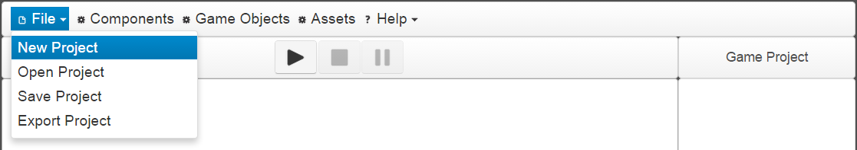
Fonte: estendido de Harbs (2013, p.50).
O protótipo de simulação de Presa Versus Predador necessita que os personagens possam sofrer a ação da física ao colidirem entre si, porém não necessitam ser afetados pela força da gravidade enquanto estiverem presentes na simulação. Para tal, deve ser adicionada uma instância de um componente a camada do jogo (layer) que remova o comportamento padrão da gravidade, conforme pode ser visto na Figura 23.

Figura 23 - Adicionando o componente determinado RemoveGravityComponent
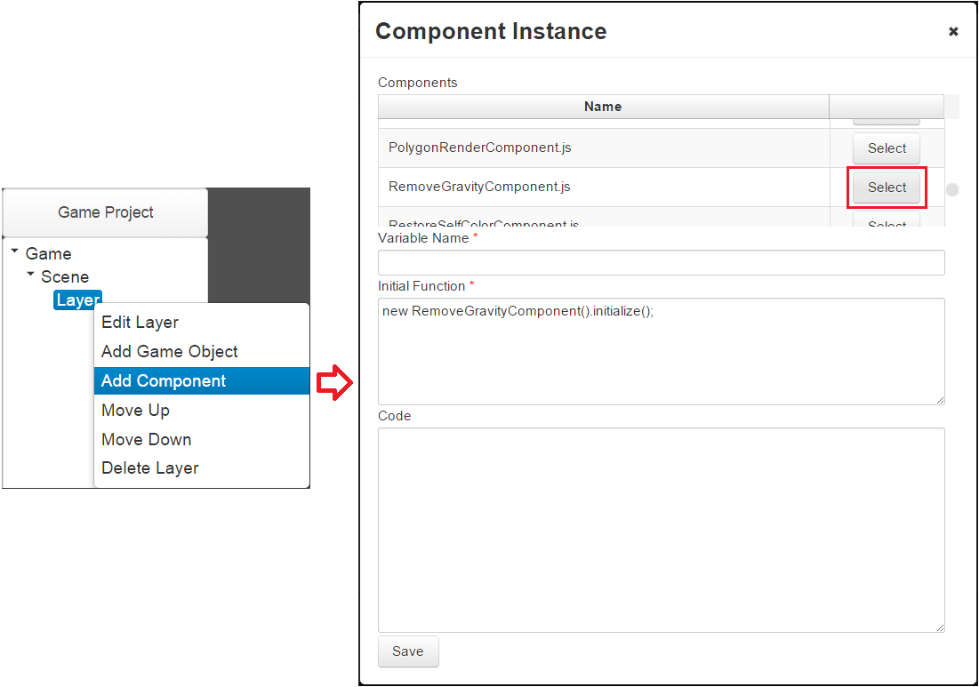
Para realizar a remoção da gravidade deve ser relacionada à camada (layer) do jogo o componente RemoveGravityComponent, removendo assim a força de gravidade nessa camada da simulação. No editor, com o botão direito do mouse sob o elemento Layer na representação em árvore do jogo (Game Project) deve ser selecionada a opção Add Component, em seguida selecionar o botão Select da instância de RemoveGravityComponent. Ainda na tela de seleção de instâncias de componentes deve ser atribuído um nome de variável a instância no campo Variable Name e em seguida a definição deve ser salva no botão Save.
Como prova de conceito, os personagens da simulação são representados por formas geométricas, o corpo do predador será representado por um quadrado (BoxObject), o campo de visão da presa será representado por um polígono em forma de triângulo (PolygonObject) e o corpo da presa será representado por um círculo (CircleObject). A adição da instância de Game Object que representará o predador pode ser vista na Figura 24.

Figura 24 - Adicionando o Game Object do tipo BoxObject
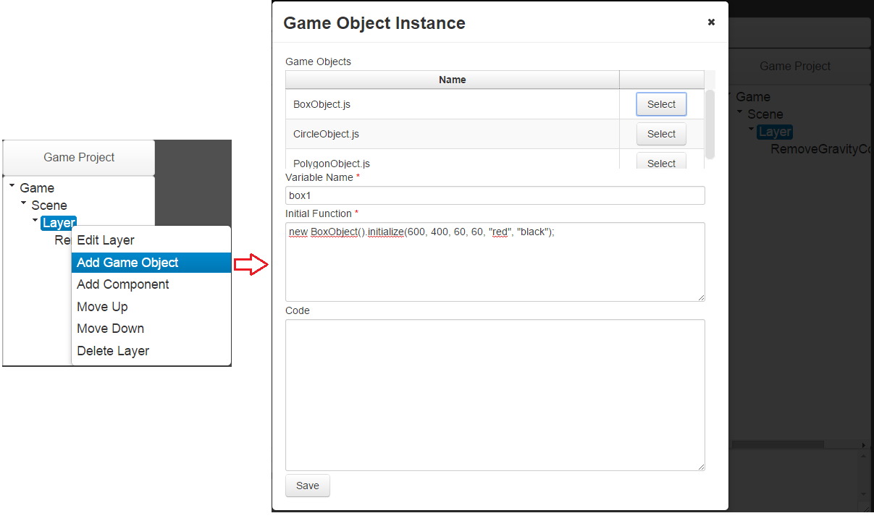
Para adicionar um Game Object à camada desejada, com o botão direito do mouse no editor, sob o elemento Layer na representação em árvore do jogo (Game Project), deve ser selecionada a opção Add Game Object, em seguida selecionar no botão Select da instância de Game Object desejada. No campo Variable Name deve ser atribuído um nome de variável a instância selecionada, no campo Initial Function devem ser definidas as propriedades da instância e ao final a definição do Game Object deve ser salva no botão Save.
Devido a necessidade das instâncias de Game Object, que representarão os personagens na cena, necessitarem sofrer com a ação da física, uma instância do componente RigidBodyComponent deve ser atribuída a cada uma das representações, fazendo com que tal comportamento seja atribuído os corpos dos mesmo.
Em virtude da ausência do grafo de cena, foi necessária a criação de tratativas para identificação de relações entre objetos de uma cena. Foi definida uma estrutura de relação baseada na composição inicial dos tokens, ou seja, ambos os tokens devem possui o mesmo literal inicial para serem considerados relacionados. Por exemplo, um objeto possui uma instância de componente do tipo TokenComponent que define um token XPTO e um segundo objeto também possuir uma instância de componente do tipo TokenComponent definindo o token XPTO_<XPTO>, esses dois objetos seriam considerados relacionados devido o literal inicial XPTO ser idêntico em ambos os tokens. Partindo dessa premissa, componentes podem definir comportamentos específicos ao identificarem o relacionamento entre determinados objetos. No protótipo da simulação, a relação entre o objeto que representa a presa e o objeto que representa o campo de visão da presa, foi criada através da adição de instâncias do componente TokenComponent, atribuindo respectivamente os tokens PREY e PREY_VISION.
Para proporcionar individualidade a um personagem, ou para um conjunto de personagens da cena, novas instâncias de componentes devem ser atribuídas aos mesmos. No caso do protótipo da simulação exemplificada, um comportamento comum aos personagens, é a livre movimentação pela cena. Para realizar a adição desse comportamento foi criado especificamente para o exemplo a classe MoveGameObjectComponent, responsável por definir um componente que proporcione o comportamento desejado aos objetos em estiver relacionado. Para possibilitar uma movimentação independente entre os personagens, conjuntos de propriedades distintos (grupo de identificadores de teclas) são atribuídos aos mesmos e devido a natureza da relação entre o objeto que representa a presa e o objeto que representa o campo de visão da presa, o mesmo conjunto de propriedades é atribuído para ambos os objetos.
O comportamento de predador ao objeto que o representa, é realizado através da atribuição da instância do componente DestroyGameObjectComponent. Ao criar a instância desse componente são definidas duas propriedades, um token que permite realizar a identificação de uma presa e uma cor (nesse caso vermelha) que representará o estado ativo do predador. Ao objeto que representa o predador também é definido uma instância de RestoreSelfColorComponent, componente que através de execuções periódicas restaurar o estado ativo do predador, atribuindo a cor vermelha ao próprio corpo.
No Quadro 20 pode-se observar a codificação da mente que será atribuída a presa para interpretação no Reasoner.

Quadro 20 - Implementação da mente da presa em AgentSpeak
1  2 | +onPercept(X, Y)  <- changeColor(X, Y, green, black).
Pode-se observar que quando o fato gerador onPercept(X, Y) (linha 1) for alcançado através das percepções identificadas no protótipo de simulação, a ação externa changeColor(X, Y, green, black) (linha 2) será disparada para a simulação contendo os termos X e Y obtidas do fato gerador da linha 1, somado aos termos fixos green e black da ação externa.
Para o Editor de Jogos, a mente da presa é tratada como um recurso da aplicação. Para realizar a disponibilização da mesma, no editor, deve ser acessado o menu Assets, conforme pode ser visto na Figura 25.

Figura 25 - Adicionando uma mente Jason ao editor
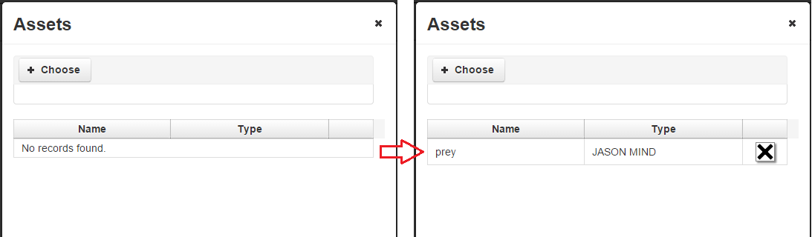
Com o arquivo da mente Jason criado e disponibilizado sob a extensão .asl, na tela de adição de asset, basta pressionar o botão +Choose, localizar o arquivo, selecionar e confirmar a operação.
A adição da percepção ao protótipo de simulação exemplificada, ocorre através da atribuição de uma instância do componente denominado PerceptionVisionLotkaVolterraComponent ao objeto que representa o campo de visão da presa. A comunicação entre a simulação gerada pelo Motor de Jogos e o Reasoner é realizada através de uma WebSocket gerenciada internamente pelo componente. O acesso ao Reasoner se dá através da URL de acesso definida na criação da instância do componente. A implementação desse componente pode ser vista no Quadro 21.

Quadro 21 - Implementação da classe PerceptionVisionLotkaVolterraComponent
1  2  3  4  5  6  7  8  9  10  11  12  13  14  15  16  17  18  19  20  21  22  23  24  25  26  27  28  29  30  31  32  33  34  35  36  37  38  39  40  41  42  43  44  45  46  47  48  49  50  51  52  53  54  55  56  57  58  59 | function PerceptionVisionLotkaVolterraComponent(){}  PerceptionVisionLotkaVolterraComponent.prototype = new  PerceptionVisionComponent();  PerceptionVisionLotkaVolterraComponent.prototype.getPerceptions =  function( gameObjectPerceived ) {  gameObjectPerceived.lastPerceived = Date.now();  var parent = null;  if (Game.scene) {  for (var i in Game.scene.listLayers) {  var layer = Game.scene.listLayers[i];  var foundInLayer = false;  for (var j in layer.listGameObjects) {  var go = layer.listGameObjects[j];  if (TokenParentUtils.isParent(this.owner, go)) {  parent = go;  foundInLayer = true;  break;  }  }  if (foundInLayer) { break; }  }  }  var perceptions = [];  if (parent!=null) {  perceptions.push( "onPercept(\"" + parent.id + "\",\"" +  gameObjectPerceived.id + "\")" );  }  return perceptions;  }  PerceptionVisionLotkaVolterraComponent.prototype.executeAction =  function( action ) {  var arrAction = action.split("(");  arrAction = arrAction[1].split(")");  arrAction = arrAction[0].split(",");  var objId = StringUtils.replaceAll(arrAction[1], "\"", "");  if (Game.scene) {  for (var i in Game.scene.listLayers) {  var layer = Game.scene.listLayers[i];  var foundInLayer = false;  for (var j in layer.listGameObjects) {  var go = layer.listGameObjects[j];  if(go.id == objId && go instanceof BoxObject){  var render = ComponentUtils.getComponent(go,  "BOX_RENDER_COMPONENT");  if (render) {  render.fillStyle = arrAction[2];  render.strokeStyle = arrAction[3];  }  foundInLayer = true;  break;  }  }  if (foundInLayer) { break; }  }  }  }
Conforme visto nas linhas 3 e 4 o componente criado especificamente para a simulação estende o componente PerceptionVisionComponent, obtendo o gerenciamento da WebSocket e dos demais métodos para intermédio da comunicação com o Reasoner. Nas linhas 6 e 7 ocorre a sobrescrita do método getPerceptions(GameObject), possibilitando a buscar do objeto que representa o personagem (linhas 9 a 24) e a posterior criação de uma lista contendo uma mensagem (linhas 27 e 28) representando a percepção identificada, para envio ao Reasoner.
Na linha 8 o componente PerceptionVisionLotkaVolterraComponent define a propriedade lastPerceived no objeto percebido (predador), registrado no mesmo a última hora que houve uma percepção do mesmo. Essa atualização é realizada devido o comportamento do componente RestoreSelfColorComponent, pois o mesmo irá restaurar o estado ativo do predador (representado pela cor vermelha) apenas quando a diferença entre a hora da atualização e a hora da última percepção for maior que tempo mínimo sem percepção definido em sua instanciação.
Nas linhas 33 e 34 pode-se observar a sobrescrita do método executeAction(String), viabilizando a customização da execução da ação determinada pelo Reasoner. A ação determinada está disposta no formado da ação externa da mente da presa (Quadro 20, linha 2). Pode-se observar nas linhas 35 a 37 que a ação é interpretada de forma que seja possível extrair os quatro termos presentes na composição da mesma. Através do segundo termo (identificador do predador reconhecido anteriormente na percepção) é identificado o objeto que sofrerá a ação determinada (linha 45), com o terceiro termo (green) é alterada a cor de preenchimento do objeto para cor verde e com o quarto termo (black) é alterada a cor da borda para preto.
Devido a ausência de uma relação direta entre o objetos que representam a presa e seu campo de visão, ao objeto que representa o campo de visão da presa também deve ser adicionada uma instância do componente DestroyWhenTokenParentNotFoundComponent, responsável por a cada atualização do jogo identificar se o objeto relacionado (presa) está presente na cena e ao perceber a ausência do mesmo destruir o objeto a qual está relacionado (campo de visão).
A definição do Grafo de Cena da simulação criada (janela direita) e a sua representação pode ser vista na Figura 26.

Figura 26 - Execução do protótipo da simulação
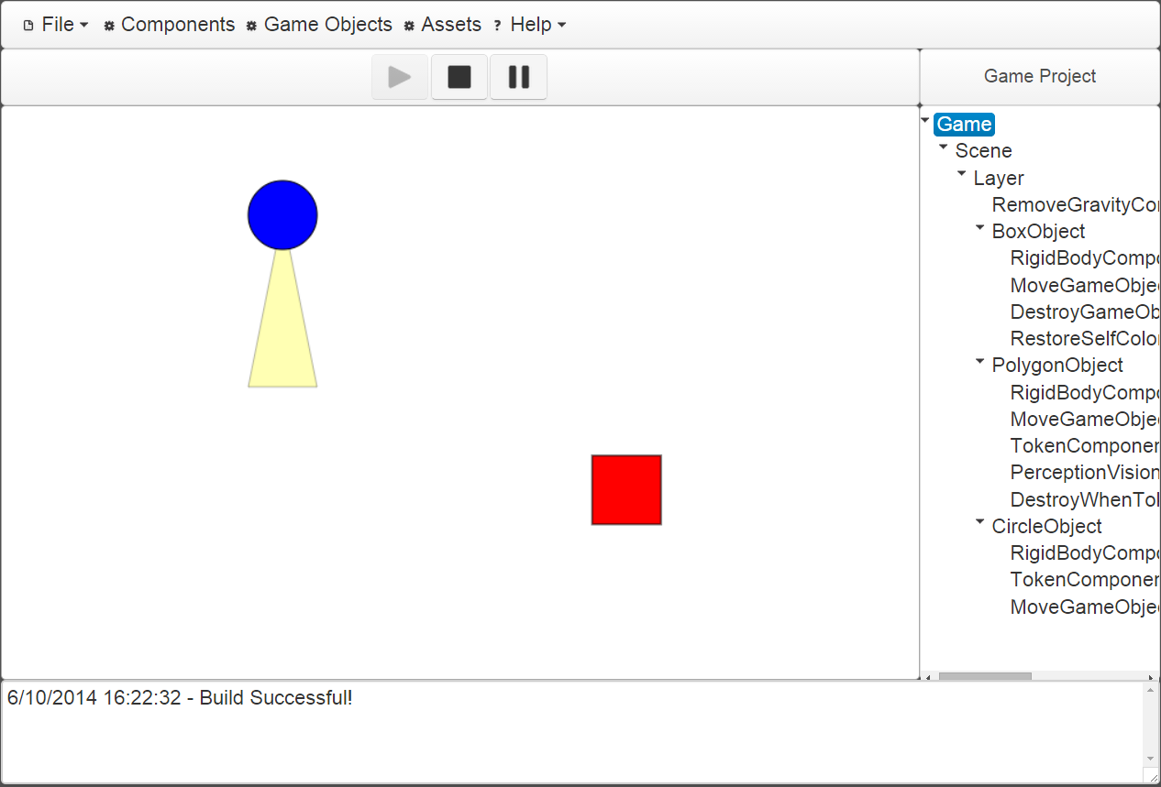

RESULTADOS E DISCUSSÃO
Este trabalho denominado de VisEdu-Simula, apresenta o desenvolvimento do Módulo de Animação Comportamental adicionado ao visualizador de material educacional denominado VisEdu. Foram contemplados os objetivos propostos de adicionar funcionalidades que possibilitem a geração de Animações Comportamentais, proporcionando controle das percepções, raciocínio e atuação dos personagens. O raciocínio proporcionado ao criar o Reasoner, foi desenvolvido utilizando um dos modelos clássicos de IA, o modelo BDI, mostrando-se altamente escalável e possível de extensão. Vale salientar que a estrutura de disponibilização do Reasoner, denota o quão desacoplado é sua utilização, pois independente da técnica utilizada para a realização do raciocínio do lado do servidor, desde que a simulação receba as ações determinadas, a mesma é auto suficiente para executá-las.
Ao estender o Motor de Jogos, também se cumpriu o objetivo de manter a compatibilidade com os principais navegadores do mercado, junto da utilização das linguagens HTML5 e Javascript para seus devidos propósitos. O Javascript para implementar o comportamento necessário das classes/componentes, o elemento canvas do HTML5 como um contêiner para renderização de formas em 2D e a WebSocket é utilizada como meio de comunicação assíncrono de mão dupla entre simulação (cliente) e o Reasoner (servidor).
Inicialmente o desenvolvimento do Módulo de Animação Comportamental demonstrou ser de um caráter exploratório, devido à indefinição do modelo de IA que seria utilizado para criação do Reasoner, a falta do conhecimento de como o mesmo seria utilizado e como se daria a troca de mensagens (percepções e ações) entre a simulação e o Reasoner. Após realizar a escolha pelo modelo BDI utilizando Jason, decidiu-se que o Reasoner seria disponibilizado em um servidor de aplicação (optou-se pelo Apache Tomcat) e a comunicação entre o mesmo e a simulação se daria através de WebSocket.

Teste de funcionalidades
Para realizar verificações no Módulo de Animação Comportamental, foi criado um experimento que proporcionasse a utilização dos novos recursos adicionados ao Motor de Jogos. O experimento é um protótipo de simulação do ambiente de uma Presa Versus Predador, conforme pode ser visto na Figura 27.

Figura 27 - Execução do protótipo da simulação para testes de percepção
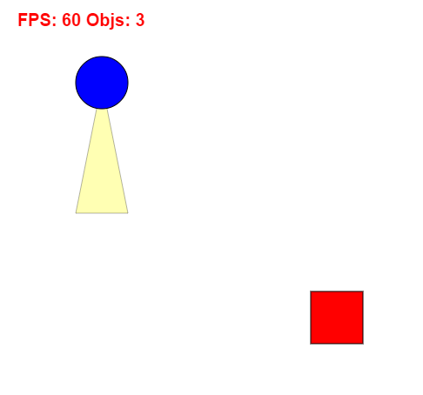
No protótipo da simulação de teste, o quadrado vermelho representa o predador do ambiente, o circulo azul representa a presa e seu campo de visão é representado por um polígono triangular amarelo. Partindo do estado inicial, a simulação pode alcançar três estados possíveis, conforme visto no Quadro 22:
- a presa pode perceber o predador sem colidir com ele;
- a presa pode perceber o predador e estar colidindo com ele;
- o predador pode colidir com a presa sem ser percebido pelo campo de visão da mesma.

Quadro 22 - Estados do protótipo da simulação exemplificada
a) Percepção sem colisão | b) Percepção com colisão | c) Colisão sem Percepção
 | 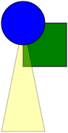 | 
No primeiro estado, enquanto o predador estiver no campo de visão da presa, a cada ciclo de percepção, a percepção onPercept(<identificador presa>, <identificador predador>) é enviada para o Reasoner. Após o Reasoner interpretar a mente da presa, considerando a percepção recebida, é determinada a ação changeColor(<identificador presa>, <identificador predador>, green, black) e a cor do predador é alterada de vermelho para verde.
No segundo estado ocorrem as mesmas execuções descritas no primeiro passo, somada aos eventos propagados pela colisão entre a presa e o predador. Devido o predador estar com preenchimento da cor verde (estado desativado) o mesmo não consome a presa, estado que irá permanecer inalterado enquanto estiver no campo de visão da presa.
No terceiro estado, com o predador saindo do campo de visão da presa, a instância do componente RestoreSelfColorComponent restaura o estado ativo do predador (representado pela cor vermelha) e ao colidir com a presa a mesma é consumida pelo predador.

Teste de desempenho
Para realização dos testes de performance da simulação, foram trabalhados dois possíveis cenários para coleta de dados, assumiu-se uma amostra de 5 execuções por navegador para calcular a média da performance.
Para realização da coleta das amostras foram utilizados os navegadores Google Chrome 38.0.2125.104m, Mozilla Firefox 33.0, Internet Explorer 11.0.9600.17351 e Opera 25.0.1614.50. Além dos navegadores citados, os testes também seriam realizados no navegador Safari 5.1.7 (versão atual do Safari para Windows) porém o navegador apenas possui suporte completo a especificação da WebSocket a partir das versões 6.1 no iOS Safari e 7 no Safari (CANIUSE, 2014).
As figuras que demonstram as simulações nas seções 3.4.2.1 e 3.4.2.2 representam simulações que chegam até 50 agentes explorando o ambiente, essas demonstrações diferem das situações em que os ambientes foram efetivamente testados, pois na execução dos testes a variação ocorreu até 200 agentes na simulação. Optou-se por criar as figuras dessa forma pois ao executar as simulações com mais de 100 agentes alinhados, explorando o ambiente com velocidade fixa, a compreensão das cores dos objetos não é clara. Essa problemática ocorre devido a necessidade de reajustar o tamanho dos corpos dos agentes e de seus obstáculos (no caso do cenário que possui), fazendo com que todos sejam apresentados na simulação, garantindo assim a renderização de todos os objetos.
No Cenário A foi definida uma simulação com a quantidade variável de agentes, que exploram horizontalmente o ambiente. Cada agente possui como representação do corpo em forma de quadrado e um polígono triangular representando seu campo de visão.
O Cenário B estende o Cenário A. Porém nesse cenário, toda vez que o agente inicia uma nova exploração, um obstáculo em forma de círculo é criado no caminho de exploração, quando o agente identifica que o obstáculo entra em seu campo de visão, é enviada uma mensagem ao Reasoner com uma percepção contendo a cor de preenchimento reconhecida do objeto percebido. Quando o corpo do agente colide com o corpo do obstáculo, o último é destruído. Após a execução do ciclo de raciocínio, o Reasoner determina que o agente atribua para o próprio corpo a cor identificada do objeto percebido.

Cenário A
A Figura 28 apresenta uma execução com 50 agentes na simulação do Cenário A, devido o agente ser comporto de dois objetos (quadrado representando o corpo e polígono triangular representando o campo de visão) o número de objetos na cena sempre será de o dobro do número de agentes. Compete a este cenário realizar os teste desempenho do tempo de estabilização da conexão entre a simulação e o Reasoner. A simulação consiste na criação dos agentes no ambiente (variando de 1 a 200 conforme a amostragem) e após todos os agentes estabelecerem suas conexões é realizada a coleta dos dados.
Para representar visualmente o estabelecimento da comunicação com o Reasoner, ao criar o objeto que representa o campo de visão do agente (polígono triangular), é atribuída a cor vermelha para mesmo e ao identificar que a comunicação WebSocket está estabelecida, a cor amarela é atribuída ao corpo do campo de visão do agente.

Figura 28 - Protótipo de simulação para Cenário A
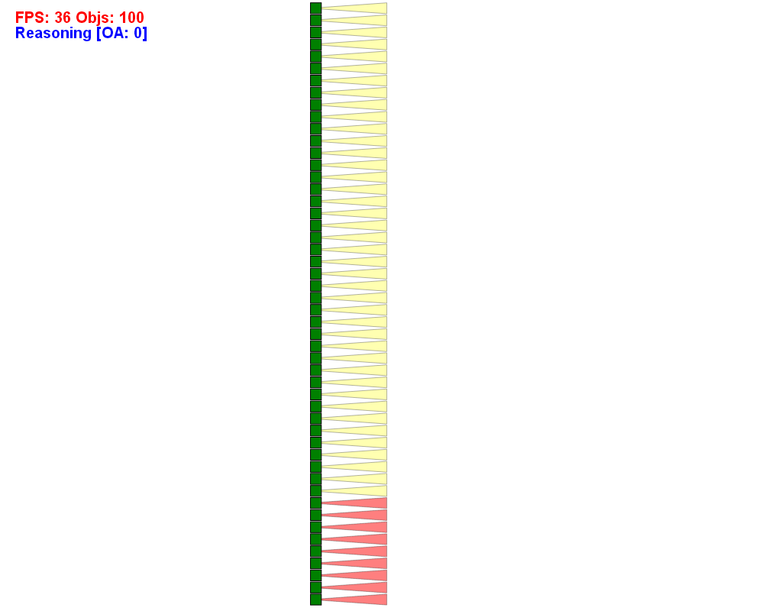
Devido a proposta de realizar o raciocínio de forma desacoplada a simulação exportada pelo editor, o Reasoner não possui nenhum vinculo direto com a mente do agente que terá suas percepções interpretadas. Para realização desse vinculo, é feito o download da mente no ato da conexão. Outra característica a ser levada em consideração é o comportamento da classe PerceptionVisionComponent. Conforme descrito no capítulo 3.3.3.2, compete a mesma realizar o gerenciamento da WebSocket utilizada na comunicação e devido seu comportamento de apenas considerar a comunicação estabilizada após o retorno do envio da mensagem de HAND_SHAKE, essa troca de mensagens também é considerada.
Durante a execução do Cenário A, limitações no navegador Internet Explorer foram identificadas. Ao captar dados para a amostra com 10 agentes identificou-se que, ao criar a sétima conexão a simulação lançava SecurityError. Posteriormente verificou-se que o número máximo permitido de conexões simultâneas de conexões (WebSocket) para um único host seria 6. Porém ativando o recurso FEATURE_WEBSOCKET_MAXCONNECTIONSPERSERVER esse número poderia ser modificado a um valor mínimo de 2 e máximo de 128. Por padrão esse recurso está desabilitado para o Internet Explorer, para habilitar o mesmo basta adicionar nome do executável ao recurso nos registro do sistema (regedit) (MICROSOFT, 2014), conforme visto na Figura 29.

Figura 29 - Ativação do recurso FEATURE_WEBSOCKET_MAXCONNECTIONSPERSERVER
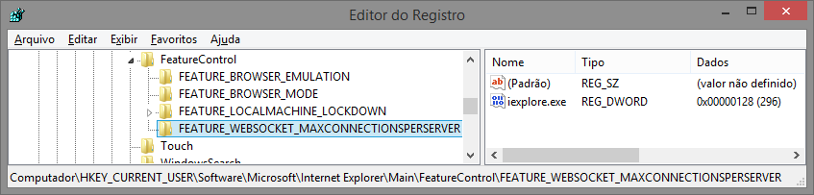
Realizada a ativação do recurso FEATURE_WEBSOCKET_MAXCONNECTIONSPERSERVER, permitindo a utilização de um número máximo de 128 conexões simultâneas no Internet Explorer foram colidas amostras dos valores de tempo de conexão da simulação com o Reasoner. Os valores apresentados na Tabela 1, refletem o tempo de download do arquivo que representa a mente do agente, somado ao tempo da troca de mensagens de HAND_SHAKE e o tempo efetivo de estabelecimento da conexão da WebSocket. No Cenário A foi utilizado como mente para os agentes, a definição disposta no Quadro 10, com tamanho de 41 bytes. As amostras que proporcionaram a criação da Tabela 1 estão disponíveis nos Apêndice A.

Tabela 1 - Média de tempo para estabelecer conexão com o Reasoner
Quantidade de Agentes | Quantidade de Objetos | Google Chrome | Mozilla Firefox | Internet Explorer | Opera
1 | 2 | 0,070 | 0,364 | 0,013 | 0,083
5 | 10 | 0,090 | 0,635 | 0,036 | 0,140
10 | 20 | 0,145 | 1,206 | 0,064 | 0,150
15 | 30 | 0,172 | 1,872 | 0,093 | 0,187
20 | 40 | 0,213 | 2,483 | 0,119 | 0,198
25 | 40 | 0,227 | 3,053 | 0,155 | 0,229
30 | 60 | 0,278 | 3,941 | 0,169 | 0,270
40 | 80 | 0,329 | 5,661 | 0,206 | 0,342
50 | 100 | 0,355 | 7,704 | 0,279 | 0,374
60 | 120 | 0,448 | 10,198 | 0,319 | 0,452
80 | 160 | 0,552 | 17,670 | 0,367 | 0,597
100 | 200 | 0,693 | 25,373 | 0,488 | 0,731
128 | 256 | 0,752 | 37,414 | 0,599 | 0,869
150 | 300 | 1,027 | 46,563 |  | 1,070
200 | 400 | 1,262 | 76,835 |  | 1,500
Definido o número máximo de conexões simultâneas para o Internet Explorer, foi adicionada uma nova amostra para todos os navegadores, no valor de 128 agentes, permitindo assim realizar comparações até o limite máximo de agentes do Internet Explorer com os demais navegadores, a Figura 30 exibe um gráfico com os dados obtidos no Cenário A.

Figura 30 - Comparação de navegadores entre conexão do cliente com o servidor
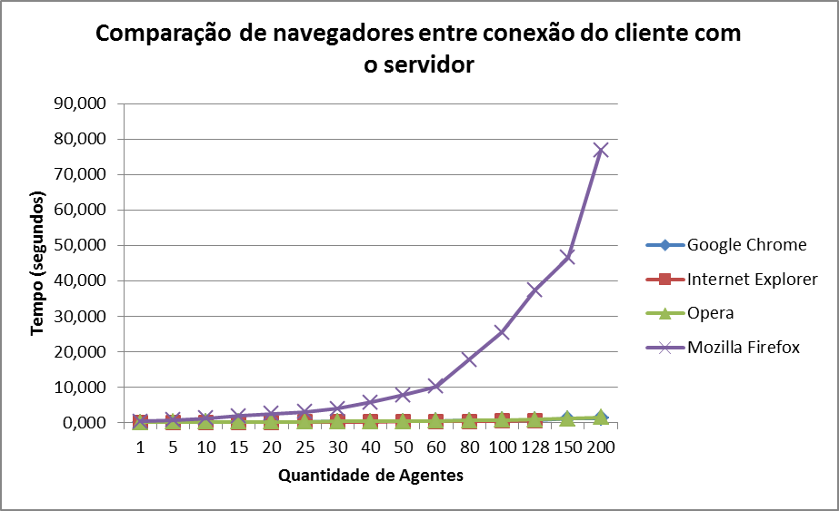
A partir das médias proporcionadas pelas amostras do Cenário A, com uma melhor disposição das informações no gráfico comparativo (Figura 30), percebe-se um baixo desempenho no navegador Mozilla Firefox em estabelecer a conexão das WebSockets com o Reasoner. Nota-se que o navegador foi o único a ultrapassar o tempo de 10 segundos para estabelecer as conexões nas amostras com mais de 50 agentes. Em virtude do baixo desempenho do Mozilla Firefox, foi disposto na Figura 31 um novo gráfico comparativo apenas com o demais navegadores, possibilitando realizar uma analise comparativa do desempenho dos mesmos.

Figura 31 - Gráfico comparativo de navegadores entre conexão do cliente com o servidor (sem Mozilla Firefox)
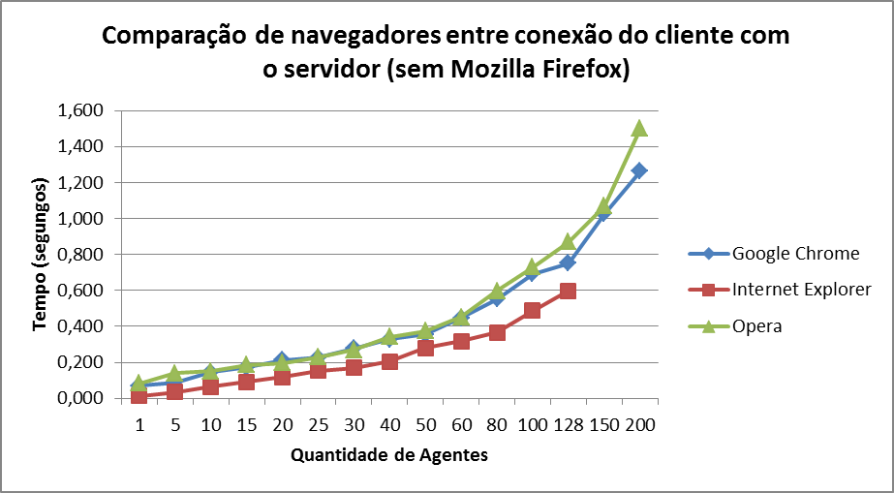
O navegador Internet Explorer, demonstrou ser o mais eficiente ao realizar o download da mente do agente, realizar a HAND_SHAKE e estabilizar a conexão com o Reasoner, dentro de suas limitações foi o navegador mais eficiente em todas as amostras que teve participação. Nas duas últimas amostras (sem a presença Internet Explorer) o Google Chrome demonstrou maior eficiência ao estabelecer a conexão. Em especial na última amostra, o navegador se demonstrou 16% mais eficiente que o Opera, indo contra a maioria das amostras anteriores, devido a ambos se intercalarem como o segundo navegador mais performático.

Cenário B
Compete ao Cenário B demonstrar a capacidade de raciocínio do módulo desenvolvido e o impacto do mesmo em relação a taxa de atualização de frames per second (FPS) da simulação. Assim como no Cenário A, esta simulação cria um número variável de agentes (1 a 200, conforme a amostra), com um obstáculo para cada agente, que será percebido e destruído a cada exploração do ambiente. A Figura 32 demonstra a execução do ambiente com 50 agentes com um total de 150 objetos, pois para cada agente (quadrado) existe na simulação um objeto representando o campo de visão (polígono triangular) e um objeto representado um obstáculo (círculo). Também é apresentado o tempo médio de raciocínio de todos os agentes do ambiente (Reasoning).

Figura 32 - Protótipo de simulação para Cenário B
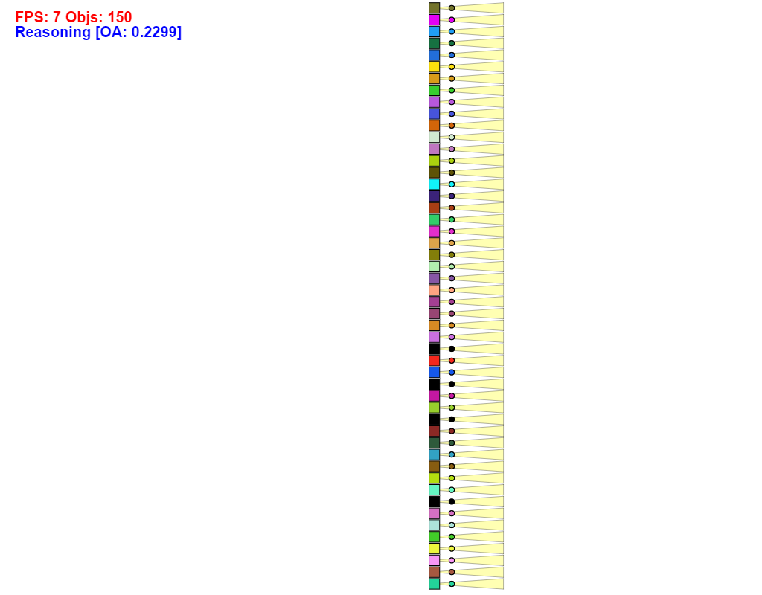
As amostras são recuperadas após a inicialização de todos os agentes, evitando que o Cenário A influencie no Cenário B. Durante a exploração ao identificar que um objeto entrou em seu campo de visão, o agente dispara uma percepção para o Reasoner. Após interpretar a mente do agente com base na percepção recebida (realizando o raciocínio do agente), caso o Reasoner determine uma ação a mesma é enviada para a simulação para ser executada. Instantes antes do agente colidir com o objeto (destruindo-o) são registrados os valores de FPS e da média tempo em segundos (Reasoning time - RT) do raciocínio dos agentes da simulação. Foram calculadas médias dos dados obtidos com o Cenário B e dispostos na Tabela 2. A amostra completa está disponível no Apêndice B.

Tabela 2 – FPS versus RT
Agentes | Objetos na Cena | Google Chrome |  | Mozilla Firefox |  | Internet Explorer |  | Opera
Agentes | Objetos na Cena | FPS | RT | FPS | RT | FPS | RT | FPS | RT
1 | 3 | 61 | 0,0062 | 51 | 0,0230 | 60 | 0,0040 | 60 | 0,0080
5 | 15 | 58 | 0,0148 | 40 | 0,0370 | 60 | 0,0060 | 56 | 0,0150
10 | 30 | 48 | 0,0210 | 35 | 0,0610 | 59 | 0,0190 | 42 | 0,0210
15 | 45 | 30 | 0,0243 | 25 | 0,0830 | 49 | 0,0270 | 35 | 0,0270
20 | 60 | 19 | 0,0362 | 19 | 0,1010 | 41 | 0,0330 | 26 | 0,0350
25 | 75 | 15 | 0,0424 | 16 | 0,1160 | 29 | 0,0370 | 21 | 0,0390
30 | 90 | 13 | 0,0532 | 13 | 0,1330 | 24 | 0,0470 | 13 | 0,0490
40 | 120 | 10 | 0,0652 | 11 | 0,1810 | 17 | 0,0630 | 11 | 0,0620
50 | 150 | 8 | 0,0806 | 9 | 0,2160 | 13 | 0,0780 | 9 | 0,0720
60 | 180 | 8 | 0,0917 | 7 | 0,2770 | 11 | 0,0950 | 8 | 0,0830
80 | 240 | 5 | 0,1237 | 6 | 0,3280 | 9 | 0,1840 | 6 | 0,1260
100 | 300 | 4 | 0,1549 | 6 | 0,3740 | 8 | 0,2080 | 5 | 0,1950
128 | 384 | 5 | 0,1787 | 6 | 0,4640 | 7 | 0,4300 | 5 | 0,1730
150 | 450 | 4 | 0,2401 | 5 | 0,5380 |  |  | 5 | 0,2480
200 | 600 | 3 | 0,3255 | 4 | 0,6350 |  |  | 3 | 0,2990
A Tabela 2 apresenta a média de 5 amostras obtidas nos principais navegadores. Para cada um dos navegadores, obteve-se a média de atualização dos quadros por segundo (FPS) e a média de tempo de raciocínio de todos os agentes da simulação (RT).
Conforme destaque realizado na Tabela 2, observou-se que o Módulo de Animação Comportamental desenvolvido, gerenciou até 15 agentes mantendo uma taxa acima ou próxima dos 30 FPS, com exceção do navegador Internet Explorer que de destacou dos demais ao manter essa taxa de FPS enquanto o módulo desenvolvido trabalhava com até 25 agentes.
Ao elevar o número de agentes na simulação, é perceptível o impacto no FPS a medida que é aumentado o número de agentes e de objetos na simulação. A adição do pipeline de percepção, contribui para impacto gerado, pois sua adição no loop do jogo faz com que o processo de disparo das percepções exerça concorrência com os demais pipelines da simulação. Outro fator que também influência na queda da taxa de FPS, é a colisão permanente de cada objeto que representa um agente com seu respectivo objeto que representam o campo de visão. A Figura 33 demonstra a colisão entre o objeto que representa o agente e o objeto que representa o seu campo de visão.

Figura 33 - Colisão entre objeto que representa um agente e objeto que representa seu campo de visão
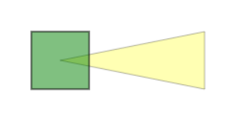
Nesse cenário em particular, decorrente das formas utilizadas para definir o agente (círculo e quadrado) e seu respectivo campo de visão (polígono triangular) existem ocorrências de colisão, pois optou-se por colocar a origem do campo de visão dentro do objeto que representa o agente para ampliar a visão periférica. Devido o objeto que representa o campo de visão se tratar de um sensor, para o Motor de Jogos o objeto que compõe o campo de visão do agente não propaga colisão. Porém para a motor de física utilizado pelo Motor de Jogos (Box2DJS), essa colisão continua ocorrendo constantemente, pois agente e campo de visão não são repulsados.
Outra consideração sobre os dados obtidos na amostra, é o tempo médio de raciocínio obtido, com exceção as amostras de 150 e 200 agentes no navegador Mozilla Firefox, todas as demais tiveram uma média de raciocínio abaixo de 0,5 segundos.
Conforme visto no Quadro 10 e no Quadro 20, foi implementado um modelo mental simples (reativo), pois fugiria dos objetivos propostos a criação de uma mente mais elaborada. Porém pode-se observar na seção 2.1 que o modelo do ASL (modelo mental do Jason) pode ser estendido para se ter maiores funcionalidades, possibilitando novos testes de performance do Reasoner.
Também foram realizados testes com a estrutura de identificação de percepção, porém isentando a simulação do estresse proporcionado pela criação da WebSocket e da comunicação da simulação com o Reasoner. A média dos dados da amostra estão dispostos na Tabela 3. A amostra completa está disponível no Apêndice C.

Tabela 3 - Quantidade de quadros por segundo por objetos na cena (com detecção da percepção)
Quantidade de Agentes | Objetos na Cena | Google Chrome | Mozilla Firefox | Internet Explorer | Opera
1 | 3 | 60,4 | 59 | 60 | 58,4
5 | 15 | 60,2 | 59,2 | 60 | 57,6
10 | 30 | 57,4 | 58,8 | 60 | 51,6
15 | 45 | 51,2 | 56,6 | 60 | 45,4
20 | 60 | 39,4 | 51,4 | 58,8 | 40
25 | 75 | 33,8 | 41 | 54,4 | 33,4
30 | 90 | 28 | 34,4 | 49 | 28
40 | 120 | 20,8 | 27 | 36 | 21,8
50 | 150 | 17,4 | 23 | 28 | 17,6
60 | 180 | 15 | 20,2 | 23,2 | 15
80 | 240 | 11,6 | 14,2 | 18 | 11,6
100 | 300 | 9,6 | 13,2 | 14,8 | 9,6
128 | 384 | 7,2 | 9,8 | 11,6 | 7,4
150 | 450 | 6,6 | 8,2 | 10 | 6,4
200 | 600 | 4,8 | 6,6 | 7,2 | 4,8
Para cada agente adicionado a simulação, são adicionados outros dois objetos na cena, um representando o campo de visão do agente e outro como obstáculo a ser identificado durante a exploração do ambiente. Devido a natureza do teste de não utilizar a estrutura de comunicação com o Reasoner utilizando WebSocket, foi possível com o navegador Internet Explorer recolher amostras utilizando mais de 128 agentes na cena.
Conforme esclarecido nesse capítulo, devido a colisão constante do objeto que representam o agente com o objeto que representa o campo de visão, não é possível realizar uma comparação direta com o estado anterior a implementação do Módulo de Animação Comportamental, porém uma comparação entre a simulação utilizando o Reasoner e a mesma simulação sem utilizar o Reasoner pode ser vista na Figura 34.
Pode-se identificar nos gráficos dispostos que a utilização de várias mentes exercem impacto direto na taxa de FPS da simulação. Fica evidente que o navegador que mais sofreu influencia com o módulo de raciocínio foi o Mozilla Firefox. Na amostra com um agente, o mesmo apresentou uma taxa média de 51 FPS, enquanto todos os demais estavam apresentaram uma média de 60 FPS. O navegador da Mozilla também apresentou uma taxa média abaixo de 30 FPS na simulação com 15 agentes, enquanto o demais apenas na amostra com 20 agentes. Conforme destacado por Harbs (2013), os navegadores Google Chrome e Opera, por compartilharem o mesmo motor de renderização e do motor de JavaScript apresentaram dados de performance parecido. O mesmo ocorreu com a implementação do módulo, pois foi bastante semelhante o impacto sobre ambos.

Figura 34 - Comparação da quantidade de quadros por segundo (FPS) de uma mesma simulação com e sem a presença de raciocínio
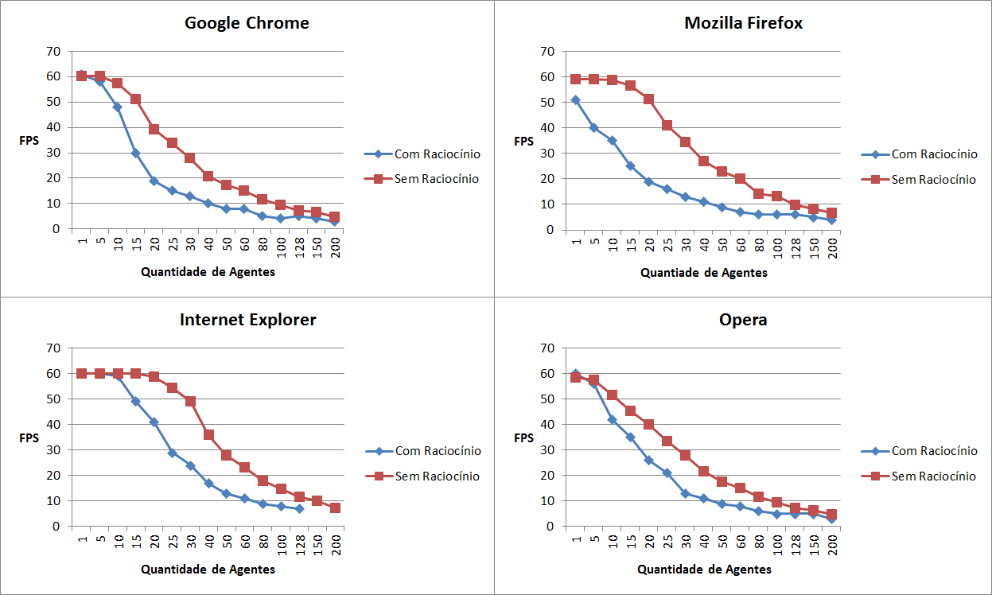

Comparativo entre o módulo desenvolvido e seus correlatos
Nessa seção será apresentada uma comparação entre as principais características do Módulo de Animação Comportamental desenvolvido com as características identificadas dos trabalhos definidos como correlatos do mesmo (Quadro 23).

Quadro 23 - Comparação com os trabalhos correlatos
Característica | Unity 3D | Mattedi | Massive | VisEdu-Simula
Proporciona Animação Comportamental | X* | X | X | X
Desacoplado do modelo de IA | X | - | - | X
Controle da percepção, raciocínio e atuação | - | X | X | X
Utiliza Modelo Clássico de IA | X | X | X | X
Desenvolvido com HTML5 e JavaScript | - | - | - | X
Disponível para acesso Web | - | - | - | X
Permite criar comportamento imprevisível | X* | - | X* | X
Eficiência com grandes quantidades de agentes | - | - | X | -
Interação com o ambiente | X* | X | X | X
Tipos variados de mente | X* | - | X | X
As características marcadas com asterisco (*) não foram propriamente identificadas, porém acredita-se que os correlatos as tenham. Independente da diferença de propósito dos trabalhos correlatos com o trabalho desenvolvido, o Módulo de Animação Comportamental apresenta a maioria das características comparadas.
A ferramenta comercial Unity 3D, nativamente não possui recursos de raciocínio que proporcionem a criação e utilização de modelos mentais para seus personagens. Como citado no capítulo 2.4.1 a ferramenta possui uma vasta biblioteca de assets onde alguns permitem a exploração de recursos de IA e das demais características comparadas. Isso evidencia a desacoplamento proposto pela Unity 3D, pois independente do asset e do comportamento proporcionado pelo mesmo o recurso será executado e utilizado pela ferramenta.
O trabalho de Mattedi (2007) explorou a percepção do ambiente para proporcionar uma autopreservação dos NPCs, evitando que os mesmo causassem danos uns aos outros. Assim como o Módulo de Animação Comportamental desenvolvido, uma de suas características marcantes é a interação com o ambiente para prover ações no próprio ambiente.
O Massive tem como principal característica a criação com eficiência de Animação Comportamental para multidões, mesmo não explorando técnicas distintas de IA para realização de seu propósito, a ferramenta se mostra muito evoluída ao prover a interação dos agentes com o ambiente. Por ser uma ferramenta comercial com enfoque semelhante ao do trabalho desenvolvido, muitas das características comparadas são facilmente identificadas.

CONCLUSÕES
O objetivo principal desse trabalho que era criar um simulador 2D para geração de Animações Comportamentais foi plenamente atendido. O software foi desenvolvido estendendo os módulos desenvolvidos por Harbs (2013), proporcionando um controle mínimo da percepção, do raciocínio e da atuação dos personagens. Fazendo uso do modelo BDI foi criado um módulo de raciocínio que foi disposto de forma desacoplada ao Reasoner utilizado pela simulação, possibilitando a realização de testes com o mesmo.
A orientação a componentes apresentou-se como um dos pontos fortes do Motor de Jogos estendido, apesar da ausência de um grafo de cena para gerenciamento dos objetos relacionados, foi possível suprir tal necessidade com a criação de componentes específicos para o gerenciamento dessa relação. A coesão da estrutura do Motor de Jogos pode ser citada como outro ponto forte, pois possibilitou que fosse adicionado o pipeline de percepção junto das tratativas e disparos de eventos de forma desacoplada a estrutura existente.
O Editor de Jogos demonstrou inicialmente ser eficiente na utilização e na compreensão do Motor de Jogos. Porém, após assimilar o funcionamento do Motor de Jogos a usabilidade do editor demonstrou ser o ponto fraco da aplicação, tornando questionável sua utilização ao invés do emprego do Motor de Jogos junto a um editor de texto sofisticado como o Sublime Text.
A utilização da plataforma Jason para a criação do módulo de raciocínio demonstrou-se positiva em virtude do interpretador ser flexível e escalável, possibilitando a utilização de mentes simples e reativas para execução do raciocínio de agentes, como a utilizada no protótipo de simulação de Presa Versus Predador, a mentes complexas como a disposta no Anexo A.
A principal vantagem do Módulo de Animação Comportamental desenvolvido se dá em virtude da forma de comunicação do pipeline de percepção com a implementação do Reasoner. Com a utilização da WebSocket para acesso ao modelo mental, o Módulo de Animação Comportamental não se restringe a uma solução específica de Reasoner. Além do interpretador Jason executando em um servidor de aplicação Tomcat, pode-se explorar outros modelos mentais implementados em Java por exemplo, criando uma nova localização de acesso a WebSocket no servidor existente, ou em algum externo. No caso da utilização de modelos mentais implementados com outras tecnologias, a comunicação deve ocorrer de forma transparente através da WebSocket (desde que seja respeitada a especificação da WebSocket) enviando percepções e aguardando determinações do ambiente externo. Dessa forma, possibilita explorar modelos mentais criados nas diversas tecnologias existentes.

EXTENSÕES
São sugeridas as seguintes extensões para a continuidade do trabalho:
- criar modelos mentais mais elaborados de diferente capacidades estendendo as mentes do modelo mental Jason;
- utilizar outras técnicas de IA para interpretação do raciocínio no Reasoner, possibilitando comparações de diferentes técnicas de IA em um mesmo ambiente;
- resolver a problemática do Internet Explorer, cuja utilização maior de 6 WebSockets requer configuração no registro do sistema (Windows), talvez a utilização de subdomínios se aplique para esse caso;
- identificar se é possível que a Box2DJS não efetue os cálculo de colisão ao identificar que ao menos um objeto envolvido seja um sensor;
- utilizar Web Workers para propagação das percepções, liberando o loop do jogo do peso adicionado com o pipeline de percepção;
- identificar se a Box2DJS não permite criar um sensor que avise o término de colisão entre objetos (para uso da percepção no Motor de Jogos);
- estudar formas de campos de visão que explorem novos sentidos;
- diminuir a colisão do objeto que representa o agente com o objeto que representa o campo de visão;
- viabilizar o download do arquivo que representa a mente do agente (asset) quando simulação executada a partir do Editor de Jogos.
Referências
APACHE TOMCAT. Apache Tomcat. [S.l.], 2014. Disponível em: <http://tomcat.apache.org/index.html>. Acesso em: 30 out. 2014.
ARNAB, Sylvester et al. The development approach of a pedagogically-driven serious game to support Relationship and Sex Education (RSE) within a classroom setting. Computers & Education, [S.l.], v. 69, p. 15-30, nov. 2013.
CANIUSE. Web Sockets. [S.l.], 2014. Disponível em: <http://caniuse.com/#search=websocket/>. Acesso em: 09 nov. 2014.
CATHO. O que é e-learning. [S.l.], 2014. Disponível em: <http://www.catho.com.br/cursos/index.php?p=pec_o_que_e_elearning>. Acesso em: 17 nov. 2014.
HARBS, Marcos. Motor para jogos 2D utilizando HTML5. 2013. 77 f. Trabalho de Conclusão de Curso (Bacharelado em Ciência da Computação) - Centro de Ciências Exatas e Naturais, Universidade Regional de Blumenau, Blumenau.
HICKSON, Ian. Re: [hybi] web socket protocol in "last call"?. [S.l.], 2009. Disponível em: <http://www.ietf.org/mail-archive/web/hybi/current/msg00784.html>. Acesso em: 07 abr. 2014.
LEVENT, Ibrahim. Object-oriented JavaScript: advanced techniques for serious web applications. [S.l.], 2013. Disponível em: <http://cdn.dzone.com/sites/all/files/refcardz/rc174-010d-Object-oriented-js_4.pdf>. Acesso em: 06 abr. 2014.
LUBBERS, Peter. HTML5 WebSocket: full-duplex, real-time web Communication. [S.l.], 2011. Disponível em: <http://refcardz.dzone.com/refcardz/html5-websocket>. Acesso em: 07 nov. 2014.
JASON. About Jason. [S.l.], 2014a. Disponível em: <http://jason.sourceforge.net/wp/>. Acesso em: 30 out. 2014.
______. Description. [S.l.], 2014b. Disponível em: <http://jason.sourceforge.net/wp/description/>. Acesso em: 07 nov. 2014.
______. Examples. [S.l.], 2014c. Disponível em: <http://jason.sourceforge.net/wp/examples/>. Acesso em: 07 nov. 2014.
______. Documents. [S.l.], 2014d. Disponível em: <http://jason.sourceforge.net/wp/documents/>. Acesso em: 11 nov. 2014.
JBOSS. JBoss Tools. [S.l.], 2014a. Disponível em: <http://tools.jboss.org/>. Acesso em: 11 nov. 2014.
______. All JBoss application server downloads. [S.l.], 2014b. Disponível em: <http://jbossas.jboss.org/downloads.html>. Acesso em: 11 nov. 2014.
MAGNENAT-THALMANN, Nadia; THALMANN, Daniel. Computer animation ´90. Tokyo: Springer, 1990.
______. Handbook of virtual humans. Chichester: John Wiley & Sons, 2004.
MATTEDI, Filipe A. Aperfeiçoamento de reações comportamentais de non-player character (NPC) no jogo Doom. 2007. 99 f. Trabalho de Conclusão de Curso (Bacharelado em Ciência da Computação) - Centro de Ciências Exatas e Naturais, Universidade Regional de Blumenau, Blumenau.
MASSIVE. About MASSIVE. [S.l.], 2014a. Disponível em: <http://www.massivesoftware.com/about.html>. Acesso em: 12 abr. 2014.
______. Frequently asked questions. [S.l.], 2014b. Disponível em: <http://www.massivesoftware.com/faq.html>. Acesso em: 12 abr. 2014.
______. Simulation life. [S.l.], 2014c. Disponível em: <http://www.massivesoftware.com>. Acesso em: 12 abr. 2014.
______. About us. [S.l.], 2014d. Disponível em: <http://www.massivesoftware.com/massive5.0-press-release.html>. Acesso em: 12 dez. 2014.
MENDONÇA JR, Glaudiney M. Animação comportamental. [S.l.], [1999?]. Disponível em: <http://www.propgpq.uece.br/semana_universitaria/anais/anais1999/SemanaIV/VIII_IC/exatas/4iniexa11.htm>. Acesso em: 23 mar. 2014.
MICROSOFT. Internet feature controls. [S.l.], 2014. Disponível em: <http://msdn.microsoft.com/en-us/library/ee330736%28v=vs.85%29.aspx#websocket_maxconn>. Acesso em: 20 oct. 2014.
MULLER, Jorg P. et al. Intelligent agents III: proceedings. Berlin: Springer, 1997.
REYNOLDS, Craig. Behavioral animation. [S.l.], abr. 1997. Disponível em: <http://www.red3d.com/cwr/behave.html>. Acesso em: 23 mar. 2014.
RONCARELLI, Robi. The computer animation dictionary: including related terms used in computer graphics, film and video, production, and desktop publishing. New York: Springer, 1989.
SCHULTER, Fábio. Simulador de uma partida de futebol com robôs virtuais. 2007. 90 f. Trabalho de Conclusão de Curso - (Bacharelado em Ciências da Computação) - Centro de Ciências Exatas e Naturais, Universidade Regional de Blumenau, Blumenau.
SILVA, Osmar J. JavaScript avançado: animação, interatividade e desenvolvimento de aplicativos. São Paulo: Érica, 2003.
SUBLIME. Sublime Text. [S.l.], 2014. Disponível em: <http://www.sublimetext.com/ >. Acesso em: 30 out. 2014.
SUGRUE, James. HTML5: the evolution of web standards. [S.l.], 2010. Disponível em: <http://cdn.dzone.com/sites/all/files/refcardz/rc123-010d-html5_1.pdf>. Acesso em: 06 abr. 2014.
UNITY. Crie jogos que você aprecia com o Unity. [S.l.], 2014a. Disponível em: <http://unity3d.com/pt/unity>. Acesso em: 05 abr. 2014.
______. What is Unity?. [S.l.], 2014b. Disponível em: <http://unity3d.com/pages/what-is-unity>. Acesso em: 23 mar. 2014.
______. Unity Pro. [S.l.], 2014c. Disponível em: <https://store.unity3d.com/>. Acesso em: 09 abr. 2014.
______. Ultimate fracturing destruction editor extension for Unity 3D | Unity community. [S.l.], 2014d. Disponível em: <http://forum.unity3d.com/threads/ultimate-fracturing-destruction-editor-extension-for-unity-3d.184170/>. Acesso em: 12 dez. 2014.
W3C. Application foundations for the open web platform. [S.l.], 2014a. Disponível em: <http://www.w3.org/blog/2014/10/application-foundations-for-the-open-web-platform/>. Acesso em: 07 nov. 2014.
______. Open web platform milestone achieved with HTML5 recommendation. [S.l.], 2014b. Disponível em: <http://www.w3.org/blog/2014/10/application-foundations-for-the-open-web-platform/>. Acesso em: 07 nov. 2014.
W3SCHOOLS. HTML5 introduction. [S.l.], 2014a. Disponível em: <http://www.w3schools.com/html/html5_intro.asp>. Acesso em: 08 abr. 2014.
_____. JavaScript introduction. [S.l.], 2014b. Disponível em: <http://www.w3schools.com/html/html5_intro.asp>. Acesso em: 08 abr. 2014.
_____. HTML5 web workers. [S.l.], 2014c. Disponível em: <http://www.w3schools.com/html/html5_webworkers.asp>. Acesso em: 19 nov. 2014.
WIKIPEDIA. AgentSpeak. [S.l.], 2014. Disponível em: <http://en.wikipedia.org/wiki/AgentSpeak>. Acesso em: 07 nov. 2014.
WOOLDRIDGE, Michael J; JENNINGS, Nick. Intelligent agents: proceedings. New York: Springer, 1995.
Apêndice A – Tabelas com amostras do Cenário A.
Na Tabela 4 são demonstradas as amostras recolhidas do tempo necessário para estabelecer conexão entre a simulação e o Reasoner no navegador Google Chrome.

Tabela 4 - Tempo para estabelecer conexão entre simulação e o Reasoner (Google Chrome)
Agentes | Objetos | Amostras de tempo (segundos) |  |  |  |  | Soma | Media
1 | 2 | 0,121 | 0,060 | 0,059 | 0,053 | 0,055 | 0,348 | 0,070
5 | 10 | 0,099 | 0,086 | 0,088 | 0,089 | 0,090 | 0,452 | 0,090
10 | 20 | 0,119 | 0,124 | 0,142 | 0,168 | 0,170 | 0,723 | 0,145
15 | 30 | 0,219 | 0,166 | 0,128 | 0,147 | 0,201 | 0,861 | 0,172
20 | 40 | 0,243 | 0,192 | 0,191 | 0,196 | 0,245 | 1,067 | 0,213
25 | 50 | 0,196 | 0,215 | 0,293 | 0,199 | 0,230 | 1,133 | 0,227
30 | 60 | 0,308 | 0,245 | 0,293 | 0,292 | 0,250 | 1,388 | 0,278
40 | 80 | 0,285 | 0,315 | 0,375 | 0,376 | 0,293 | 1,644 | 0,329
50 | 100 | 0,367 | 0,377 | 0,339 | 0,332 | 0,358 | 1,773 | 0,355
60 | 120 | 0,465 | 0,474 | 0,402 | 0,472 | 0,427 | 2,240 | 0,448
80 | 160 | 0,615 | 0,525 | 0,501 | 0,514 | 0,606 | 2,761 | 0,552
100 | 200 | 0,595 | 0,688 | 0,708 | 0,762 | 0,711 | 3,464 | 0,693
128 | 256 | 0,841 | 0,678 | 0,682 | 0,722 | 0,836 | 3,759 | 0,752
150 | 300 | 1,097 | 1,115 | 0,994 | 0,901 | 1,030 | 5,137 | 1,027
200 | 400 | 1,121 | 1,259 | 1,195 | 1,319 | 1,415 | 6,309 | 1,262
Na Tabela 5 são demonstradas as amostras recolhidas do tempo necessário para estabelecer conexão entre a simulação e o Reasoner no navegador Internet Explorer.

Tabela 5 - Tempo para estabelecer conexão entre simulação e o Reasoner (Internet Explorer)
Agentes | Objetos | Amostras de tempo (segundos) |  |  |  |  | Soma | Media
1 | 2 | 0,013 | 0,013 | 0,013 | 0,013 | 0,014 | 0,066 | 0,013
5 | 10 | 0,036 | 0,035 | 0,039 | 0,034 | 0,034 | 0,178 | 0,036
10 | 20 | 0,067 | 0,055 | 0,067 | 0,074 | 0,055 | 0,318 | 0,064
15 | 30 | 0,088 | 0,085 | 0,085 | 0,091 | 0,114 | 0,463 | 0,093
20 | 40 | 0,140 | 0,124 | 0,112 | 0,110 | 0,108 | 0,594 | 0,119
25 | 50 | 0,171 | 0,124 | 0,168 | 0,140 | 0,170 | 0,773 | 0,155
30 | 60 | 0,174 | 0,159 | 0,169 | 0,175 | 0,170 | 0,847 | 0,169
40 | 80 | 0,205 | 0,205 | 0,207 | 0,205 | 0,206 | 1,028 | 0,206
50 | 100 | 0,344 | 0,258 | 0,273 | 0,270 | 0,250 | 1,395 | 0,279
60 | 120 | 0,292 | 0,398 | 0,319 | 0,311 | 0,277 | 1,597 | 0,319
80 | 160 | 0,378 | 0,359 | 0,370 | 0,381 | 0,347 | 1,835 | 0,367
100 | 200 | 0,415 | 0,461 | 0,538 | 0,472 | 0,552 | 2,438 | 0,488
128 | 256 | 0,533 | 0,568 | 0,660 | 0,606 | 0,630 | 2,997 | 0,599
Na Tabela 6 são demonstradas as amostras recolhidas do tempo necessário para estabelecer conexão entre a simulação e o Reasoner no navegador Opera.

Tabela 6 - Tempo para estabelecer conexão entre simulação e o Reasoner (Opera)
Agentes | Objetos | Amostras de tempo (segundos) |  |  |  |  | Soma | Media
1 | 2 | 0,078 | 0,076 | 0,070 | 0,096 | 0,094 | 0,414 | 0,083
5 | 10 | 0,096 | 0,170 | 0,151 | 0,127 | 0,154 | 0,698 | 0,140
10 | 20 | 0,129 | 0,128 | 0,164 | 0,170 | 0,159 | 0,750 | 0,150
15 | 30 | 0,190 | 0,205 | 0,206 | 0,174 | 0,159 | 0,934 | 0,187
20 | 40 | 0,196 | 0,199 | 0,197 | 0,190 | 0,207 | 0,989 | 0,198
25 | 50 | 0,237 | 0,219 | 0,232 | 0,236 | 0,223 | 1,147 | 0,229
30 | 60 | 0,253 | 0,239 | 0,337 | 0,250 | 0,271 | 1,350 | 0,270
40 | 80 | 0,330 | 0,312 | 0,338 | 0,422 | 0,308 | 1,710 | 0,342
50 | 100 | 0,348 | 0,379 | 0,371 | 0,397 | 0,376 | 1,871 | 0,374
60 | 120 | 0,422 | 0,457 | 0,439 | 0,439 | 0,501 | 2,258 | 0,452
80 | 160 | 0,619 | 0,560 | 0,661 | 0,586 | 0,557 | 2,983 | 0,597
100 | 200 | 0,633 | 0,899 | 0,666 | 0,828 | 0,630 | 3,656 | 0,731
128 | 256 | 0,746 | 0,949 | 0,966 | 0,880 | 0,806 | 4,347 | 0,869
150 | 300 | 0,976 | 0,991 | 1,191 | 1,096 | 1,094 | 5,348 | 1,070
200 | 400 | 1,393 | 1,723 | 1,507 | 1,508 | 1,367 | 7,498 | 1,500
Na Tabela 7 são demonstradas as amostras recolhidas do tempo necessário para estabelecer conexão entre a simulação e o Reasoner no navegador Mozilla Firefox.

Tabela 7 - Tempo para estabelecer conexão entre simulação e o Reasoner (Mozilla Firefox)
Agentes | Objetos | Amostras de tempo (segundos) |  |  |  |  | Soma | Media
1 | 2 | 0,268 | 0,330 | 0,301 | 0,590 | 0,330 | 1,819 | 0,364
5 | 10 | 0,636 | 0,679 | 0,609 | 0,547 | 0,703 | 3,174 | 0,635
10 | 20 | 1,156 | 1,147 | 1,289 | 1,161 | 1,276 | 6,029 | 1,206
15 | 30 | 2,090 | 1,689 | 1,814 | 1,996 | 1,770 | 9,359 | 1,872
20 | 40 | 2,559 | 2,640 | 2,320 | 2,472 | 2,424 | 12,415 | 2,483
25 | 50 | 3,082 | 3,069 | 3,021 | 3,025 | 3,069 | 15,266 | 3,053
30 | 60 | 3,552 | 4,075 | 4,190 | 4,023 | 3,864 | 19,704 | 3,941
40 | 80 | 5,364 | 5,729 | 5,517 | 5,683 | 6,012 | 28,305 | 5,661
50 | 100 | 7,338 | 8,511 | 7,659 | 7,682 | 7,330 | 38,520 | 7,704
60 | 120 | 10,373 | 10,189 | 10,436 | 10,046 | 9,945 | 50,989 | 10,198
80 | 160 | 17,633 | 17,310 | 17,600 | 18,284 | 17,525 | 88,352 | 17,670
100 | 200 | 25,036 | 25,432 | 25,481 | 25,365 | 25,553 | 126,867 | 25,373
128 | 256 | 37,501 | 37,205 | 37,565 | 37,004 | 37,796 | 187,071 | 37,414
150 | 300 | 45,938 | 47,027 | 47,099 | 46,435 | 46,314 | 232,813 | 46,563
200 | 400 | 77,771 | 74,913 | 76,708 | 78,339 | 76,444 | 384,175 | 76,835

Apêndice B – Tabelas com amostras do Cenário B.
Na Tabela 8 são apresentadas as amostras de FPS de tempo de raciocínio obtidos variando o número de agentes e respectivamente o número de objetos na cena no navegador Google Chrome.

Tabela 8 - FPS versus RT (Google Chrome)
Agentes | Objetos | FPS | RT | FPS | RT | FPS | RT | FPS | RT | FPS | RT
1 | 3 | 60 | 0,0000 | 61 | 0,0090 | 61 | 0,0090 | 61 | 0,0068 | 60 | 0,0062
5 | 15 | 57 | 0,0156 | 57 | 0,0123 | 60 | 0,0148 | 61 | 0,0148 | 56 | 0,0164
10 | 30 | 33 | 0,0201 | 44 | 0,0243 | 54 | 0,0214 | 53 | 0,0197 | 57 | 0,0193
15 | 45 | 44 | 0,0000 | 23 | 0,0281 | 30 | 0,0308 | 25 | 0,0319 | 29 | 0,0306
20 | 60 | 17 | 0,0391 | 21 | 0,0360 | 19 | 0,0352 | 20 | 0,0355 | 18 | 0,0354
25 | 75 | 14 | 0,0419 | 15 | 0,0425 | 15 | 0,0428 | 15 | 0,0411 | 15 | 0,0435
30 | 90 | 12 | 0,0593 | 13 | 0,0544 | 13 | 0,0479 | 13 | 0,0494 | 13 | 0,0551
40 | 120 | 10 | 0,0585 | 10 | 0,0718 | 10 | 0,0679 | 10 | 0,0648 | 10 | 0,0630
50 | 150 | 8 | 0,0855 | 8 | 0,0782 | 8 | 0,0803 | 8 | 0,0796 | 8 | 0,0796
60 | 180 | 7 | 0,1009 | 7 | 0,1067 | 7 | 0,0909 | 10 | 0,0599 | 7 | 0,1001
80 | 240 | 5 | 0,1066 | 5 | 0,1257 | 5 | 0,1290 | 5 | 0,1391 | 7 | 0,1181
100 | 300 | 4 | 0,1739 | 5 | 0,1407 | 5 | 0,1516 | 4 | 0,1451 | 4 | 0,1633
128 | 384 | 5 | 0,1594 | 5 | 0,2469 | 6 | 0,1352 | 5 | 0,1526 | 4 | 0,1993
150 | 450 | 3 | 0,2880 | 5 | 0,2547 | 4 | 0,1919 | 5 | 0,2656 | 4 | 0,2002
200 | 600 | 3 | 0,3298 | 4 | 0,3842 | 3 | 0,4249 | 4 | 0,2393 | 3 | 0,2492
Na Tabela 9 são apresentadas as amostra de FPS de tempo de raciocínio obtidos variando o número de agentes e respectivamente o número de objetos na cena no navegador Mozilla Firefox.

Tabela 9 - FPS versus RT (Mozilla Firefox)
Agentes | Objetos | FPS | RT | FPS | RT | FPS | RT | FPS | RT | FPS | RT
1 | 3 | 51 | 0,0331 | 52 | 0,0169 | 52 | 0,0169 | 50 | 0,0209 | 52 | 0,0282
5 | 15 | 36 | 0,0300 | 32 | 0,0402 | 45 | 0,0483 | 39 | 0,0347 | 47 | 0,0297
10 | 30 | 34 | 0,0596 | 39 | 0,0534 | 29 | 0,0834 | 36 | 0,0616 | 37 | 0,0490
15 | 45 | 24 | 0,0766 | 20 | 0,1303 | 32 | 0,0682 | 23 | 0,0723 | 24 | 0,0661
20 | 60 | 19 | 0,0826 | 16 | 0,1043 | 22 | 0,0982 | 18 | 0,1231 | 20 | 0,0949
25 | 75 | 14 | 0,1065 | 15 | 0,1245 | 19 | 0,1260 | 16 | 0,1163 | 15 | 0,1072
30 | 90 | 13 | 0,1396 | 13 | 0,1369 | 13 | 0,1210 | 14 | 0,1393 | 13 | 0,1304
40 | 120 | 11 | 0,1802 | 11 | 0,1812 | 12 | 0,1689 | 11 | 0,1770 | 10 | 0,1975
50 | 150 | 9 | 0,2041 | 9 | 0,2143 | 9 | 0,2285 | 9 | 0,2105 | 9 | 0,2211
60 | 180 | 7 | 0,2572 | 7 | 0,2645 | 8 | 0,2439 | 8 | 0,2374 | 7 | 0,3813
80 | 240 | 6 | 0,3511 | 5 | 0,4032 | 6 | 0,3312 | 7 | 0,3060 | 8 | 0,2497
100 | 300 | 6 | 0,3574 | 7 | 0,3614 | 5 | 0,5596 | 6 | 0,2613 | 5 | 0,3290
128 | 384 | 6 | 0,5067 | 5 | 0,5034 | 6 | 0,4737 | 5 | 0,4532 | 6 | 0,3828
150 | 450 | 5 | 0,6224 | 5 | 0,4034 | 5 | 0,5918 | 6 | 0,5587 | 5 | 0,5119
200 | 600 | 4 | 0,6963 | 4 | 0,5709 | 4 | 0,6134 | 5 | 0,6002 | 4 | 0,6948
Na Tabela 10 são apresentadas as amostra de FPS de tempo de raciocínio obtidos variando o número de agentes e respectivamente o número de objetos na cena no navegador Internet Explorer.

Tabela 10 - FPS versus RT (Internet Explorer)
Agentes | Objetos | FPS | RT | FPS | RT | FPS | RT | FPS | RT | FPS | RT
1 | 3 | 60 | 0,0043 | 60 | 0,0039 | 60 | 0,0040 | 60 | 0,0040 | 60 | 0,0035
5 | 15 | 60 | 0,0064 | 60 | 0,0069 | 60 | 0,0060 | 60 | 0,0067 | 60 | 0,0060
10 | 30 | 57 | 0,0212 | 59 | 0,0187 | 59 | 0,0178 | 57 | 0,0182 | 61 | 0,0169
15 | 45 | 40 | 0,0303 | 55 | 0,0232 | 47 | 0,0262 | 57 | 0,0280 | 48 | 0,0255
20 | 60 | 29 | 0,0374 | 34 | 0,0359 | 56 | 0,0275 | 47 | 0,0287 | 38 | 0,0337
25 | 75 | 26 | 0,0366 | 29 | 0,0311 | 31 | 0,0403 | 31 | 0,0371 | 28 | 0,0390
30 | 90 | 22 | 0,0449 | 20 | 0,0445 | 21 | 0,0432 | 24 | 0,0573 | 33 | 0,0452
40 | 120 | 16 | 0,0539 | 15 | 0,0770 | 15 | 0,0681 | 18 | 0,0602 | 20 | 0,0542
50 | 150 | 16 | 0,0763 | 13 | 0,0746 | 12 | 0,0893 | 13 | 0,0707 | 13 | 0,0798
60 | 180 | 11 | 0,0865 | 11 | 0,0996 | 11 | 0,0856 | 11 | 0,0977 | 10 | 0,1054
80 | 240 | 10 | 0,1028 | 8 | 0,3860 | 8 | 0,1245 | 9 | 0,1892 | 8 | 0,1188
100 | 300 | 9 | 0,2725 | 9 | 0,1454 | 8 | 0,1243 | 8 | 0,2192 | 8 | 0,2779
128 | 384 | 7 | 0,4293 | 8 | 0,4603 | 7 | 0,4482 | 7 | 0,4385 | 8 | 0,3751
Na Tabela 11 são apresentadas as amostra de FPS de tempo de raciocínio obtidos variando o número de agentes e respectivamente o número de objetos na cena no navegador Opera.

Tabela 11 - FPS versus RT (Opera)
Agentes | Objetos | FPS | RT | FPS | RT | FPS | RT | FPS | RT | FPS | RT
1 | 3 | 60 | 0,0103 | 60 | 0,0076 | 60 | 0,0068 | 60 | 0,0078 | 60 | 0,0078
5 | 15 | 54 | 0,0145 | 59 | 0,0137 | 54 | 0,0156 | 59 | 0,0155 | 55 | 0,0158
10 | 30 | 33 | 0,0241 | 39 | 0,0200 | 53 | 0,0212 | 43 | 0,0215 | 40 | 0,0196
15 | 45 | 36 | 0,0282 | 29 | 0,0277 | 27 | 0,0269 | 52 | 0,0252 | 31 | 0,0270
20 | 60 | 21 | 0,0369 | 36 | 0,0370 | 22 | 0,0352 | 32 | 0,0336 | 19 | 0,0344
25 | 75 | 16 | 0,0461 | 16 | 0,0448 | 15 | 0,0436 | 26 | 0,0292 | 33 | 0,0323
30 | 90 | 13 | 0,0482 | 13 | 0,0476 | 13 | 0,0527 | 13 | 0,0501 | 13 | 0,0479
40 | 120 | 14 | 0,0601 | 10 | 0,0636 | 12 | 0,0556 | 10 | 0,0582 | 11 | 0,0700
50 | 150 | 9 | 0,0740 | 9 | 0,0742 | 9 | 0,0698 | 9 | 0,0694 | 9 | 0,0728
60 | 180 | 7 | 0,0894 | 8 | 0,0782 | 7 | 0,0860 | 7 | 0,0840 | 9 | 0,0776
80 | 240 | 6 | 0,1287 | 6 | 0,1301 | 6 | 0,1273 | 6 | 0,1335 | 6 | 0,1122
100 | 300 | 4 | 0,3354 | 4 | 0,1738 | 5 | 0,1503 | 6 | 0,1373 | 5 | 0,1797
128 | 384 | 5 | 0,1619 | 4 | 0,2042 | 5 | 0,1583 | 6 | 0,1214 | 6 | 0,2193
150 | 450 | 5 | 0,1708 | 4 | 0,1904 | 4 | 0,4461 | 5 | 0,1645 | 5 | 0,2677
200 | 600 | 3 | 0,2320 | 3 | 0,2190 | 3 | 0,2955 | 3 | 0,5506 | 4 | 0,1973

Apêndice C – Tabelas com amostras do Cenário B sem o processamento do Reasoner.
Na Tabela 12 são apresentadas as amostra de FPS da simulação considerando a detecção da percepção, porém sem o estresse da criação de socket e sem o envio de percepções para o Reasoner no navegador Google Chrome.

Tabela 12 - FPS (com detecção da percepção) - Google Chrome
Agentes | Objetos | Google Chrome |  |  |  |  | FPS Médio
1 | 3 | 61 | 60 | 61 | 60 | 60 | 60,4
5 | 15 | 59 | 61 | 61 | 59 | 61 | 60,2
10 | 30 | 54 | 58 | 55 | 60 | 60 | 57,4
15 | 45 | 51 | 49 | 55 | 52 | 49 | 51,2
20 | 60 | 32 | 33 | 39 | 47 | 46 | 39,4
25 | 75 | 30 | 40 | 33 | 33 | 33 | 33,8
30 | 90 | 26 | 30 | 27 | 28 | 29 | 28
40 | 120 | 20 | 21 | 21 | 21 | 21 | 20,8
50 | 150 | 17 | 17 | 18 | 17 | 18 | 17,4
60 | 180 | 15 | 15 | 15 | 15 | 15 | 15
80 | 240 | 12 | 11 | 12 | 11 | 12 | 11,6
100 | 300 | 10 | 9 | 10 | 9 | 10 | 9,6
128 | 384 | 7 | 7 | 7 | 7 | 8 | 7,2
150 | 450 | 7 | 6 | 7 | 6 | 7 | 6,6
200 | 600 | 5 | 5 | 5 | 4 | 5 | 4,8
Na Tabela 13 são apresentadas as amostra de FPS da simulação considerando a detecção da percepção, porém sem o estresse da criação de socket e sem o envio de percepções para o Reasoner no navegador Mozilla Firefox.

Tabela 13 - FPS (com detecção da percepção) - Mozilla Firefox
Agentes | Objetos | Mozilla Firefox |  |  |  |  | FPS Médio
1 | 3 | 60 | 59 | 56 | 60 | 60 | 59
5 | 15 | 59 | 60 | 60 | 60 | 57 | 59,2
10 | 30 | 59 | 60 | 60 | 60 | 55 | 58,8
15 | 45 | 55 | 58 | 56 | 59 | 55 | 56,6
20 | 60 | 53 | 50 | 55 | 51 | 48 | 51,4
25 | 75 | 37 | 49 | 45 | 41 | 33 | 41
30 | 90 | 35 | 37 | 33 | 26 | 41 | 34,4
40 | 120 | 22 | 28 | 26 | 31 | 28 | 27
50 | 150 | 21 | 22 | 23 | 24 | 25 | 23
60 | 180 | 20 | 20 | 20 | 20 | 21 | 20,2
80 | 240 | 16 | 10 | 16 | 13 | 16 | 14,2
100 | 300 | 13 | 13 | 13 | 14 | 13 | 13,2
128 | 384 | 10 | 9 | 10 | 10 | 10 | 9,8
150 | 450 | 7 | 9 | 9 | 7 | 9 | 8,2
200 | 600 | 6 | 7 | 6 | 7 | 7 | 6,6
Na Tabela 14 são apresentadas as amostra de FPS da simulação considerando a detecção da percepção, porém sem o estresse da criação de socket e sem o envio de percepções para o Reasoner no navegador Internet Explorer.

Tabela 14 - FPS (com detecção da percepção) - Internet Explorer
Agentes | Objetos | Internet Explorer |  |  |  |  | FPS Médio
1 | 3 | 60 | 60 | 60 | 60 | 60 | 60
5 | 15 | 60 | 60 | 60 | 60 | 60 | 60
10 | 30 | 60 | 60 | 60 | 60 | 60 | 60
15 | 45 | 60 | 60 | 60 | 60 | 60 | 60
20 | 60 | 57 | 59 | 59 | 59 | 60 | 58,8
25 | 75 | 54 | 56 | 53 | 56 | 53 | 54,4
30 | 90 | 52 | 46 | 51 | 52 | 44 | 49
40 | 120 | 35 | 35 | 36 | 36 | 38 | 36
50 | 150 | 27 | 29 | 28 | 29 | 27 | 28
60 | 180 | 23 | 23 | 24 | 22 | 24 | 23,2
80 | 240 | 19 | 17 | 19 | 17 | 18 | 18
100 | 300 | 15 | 14 | 16 | 14 | 15 | 14,8
128 | 384 | 12 | 11 | 12 | 11 | 12 | 11,6
150 | 450 | 11 | 9 | 11 | 9 | 10 | 10
200 | 600 | 8 | 7 | 7 | 7 | 7 | 7,2
Na Tabela 15 são apresentadas as amostra de FPS da simulação considerando a detecção da percepção, porém sem o estresse da criação de socket e sem o envio de percepções para o Reasoner no navegador Opera.

Tabela 15 - FPS (com detecção da percepção) - Opera
Agentes | Objetos | Opera |  |  |  |  | FPS Médio
1 | 3 | 58 | 60 | 59 | 60 | 55 | 58,4
5 | 15 | 56 | 59 | 56 | 58 | 59 | 57,6
10 | 30 | 50 | 47 | 55 | 52 | 54 | 51,6
15 | 45 | 38 | 48 | 47 | 44 | 50 | 45,4
20 | 60 | 32 | 38 | 38 | 48 | 44 | 40
25 | 75 | 31 | 39 | 32 | 32 | 33 | 33,4
30 | 90 | 24 | 31 | 28 | 30 | 27 | 28
40 | 120 | 21 | 22 | 22 | 22 | 22 | 21,8
50 | 150 | 17 | 17 | 18 | 18 | 18 | 17,6
60 | 180 | 15 | 15 | 15 | 15 | 15 | 15
80 | 240 | 12 | 11 | 12 | 11 | 12 | 11,6
100 | 300 | 10 | 9 | 10 | 9 | 10 | 9,6
128 | 384 | 8 | 7 | 8 | 7 | 7 | 7,4
150 | 450 | 7 | 6 | 7 | 6 | 6 | 6,4
200 | 600 | 4 | 5 | 5 | 5 | 5 | 4,8

ANEXO A – Exemplo de uma mente criada em AgentSpeak interpretada pelo Jason.
No Quadro 24 será demonstrado um exemplo didático e completo de uma mente de um robô doméstico que é ordenado pelo dono a pegar cerveja na geladeira (JASON, 2014c).

Quadro 24- Implementação da mente do exemplo Domestic Robot
1  2  3  4  5  6  7  8  9  10  11  12  13  14  15  16  17  18  19  20  21  22  23  24  25  26  27  28  29  30  31  32  33  34  35  36  37  38  39  40  41  42  43  44  45  46  47  48  49  50  51  52  53  54  55  56  57 | /* Initial beliefs and rules */  // initially, I believe that there is some beer in the fridge  available(beer,fridge).  // my owner should not consume more than 10 beers a day :-)  limit(beer,10).  too_much(B) :-  .date(YY,MM,DD) &  .count(consumed(YY,MM,DD,_,_,_,B),QtdB) &  limit(B,Limit) &  QtdB > Limit.  /* Plans */  +!has(owner,beer)  : available(beer,fridge) & not too_much(beer)  <- !at(robot,fridge);  open(fridge);  get(beer);  close(fridge);  !at(robot,owner);  hand_in(beer);  ?has(owner,beer);  // remember that another beer has been consumed  .date(YY,MM,DD); .time(HH,NN,SS);  +consumed(YY,MM,DD,HH,NN,SS,beer).  +!has(owner,beer)  : not available(beer,fridge)  <- .send(supermarket, achieve, order(beer,5));  !at(robot,fridge). // go to fridge and wait there.  +!has(owner,beer)  : too_much(beer) & limit(beer,L)  <- .concat("The Department of Health does not allow me to give you more than ", L, " beers a day! I am very sorry about that!",M);  .send(owner,tell,msg(M)).  -!has(_,_)  : true  <- .current_intention(I);  .print("Failed to achieve goal '!has(_,_)'. Current intention is: ",I).  +!at(robot,P) : at(robot,P) <- true.  +!at(robot,P) : not at(robot,P)  <- move_towards(P);  !at(robot,P).  // when the supermarket makes a delivery, try the 'has' goal again  +delivered(beer,_Qtd,_OrderId)[source(supermarket)]  : true  <- +available(beer,fridge);  !has(owner,beer).  // when the fridge is opened, the beer stock is perceived  // and thus the available belief is updated  +stock(beer,0)  : available(beer,fridge)  <- -available(beer,fridge).  +stock(beer,N)  : N > 0 & not available(beer,fridge)  <- -+available(beer,fridge).  +?time(T) : true  <- time.check(T).

Informações sobre a licença GNU LGPL disponíveis em http://www.gnu.org/licenses/lgpl.html
E-learning é uma modalidade de ensino a distância, utilizada para definir aprendizagem por meio de mídia eletrônica. (CATHO, 2014).
Premiado roteirista, cineasta e produtor de filmes neozelandês.
Informações sobre a licença disponíveis em http://www.json.org/license.html
JavaScript executado em segundo plano, sem afetar o desempenho da página. (W3SCHOOLS, 2014c).

